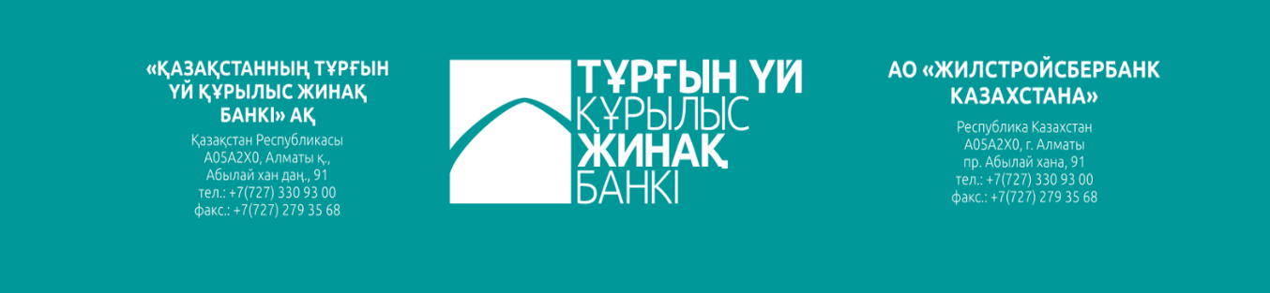

"Қазақстанның тұрғын үй құрылыс жинақ банкі" АҚ
Заңды тұлғаларға арналған "ҚТҚЖБ - ONLINE" қашықтан банктік қызмет көрсету жүйесі
(Пайдаланушы нұсқаулығы)

Алматы қ., 2020 жыл

Мазмұны
- КІРІСПЕ 4
  - ҚОЛДАНУ САЛАСЫ 4
  - МҮМКІНДІКТЕРДІҢ ҚЫСҚАША СИПАТТАМАСЫ 4
  - МИНИМАЛДЫ ЖҮЙЕЛІК ТАЛАПТАР 4
  - ЖҮЙЕНІҢ ҚҰРАМЫ 4
- ЖҰМЫСТЫҢ ЖАЛПЫ ҚАҒИДАЛАРЫ 6
  - ЖҮЙЕГЕ КІРУ 6
  - ПАЙДАЛАНУШЫ ИНТЕРФЕЙСІ 8
    - Жоғарғы панель 9
    - Мәзір 10
    - Тізімдермен жұмыс 10
  - НЫСАНДАРДЫ ТОЛТЫРУ 14
  - ҚҰЖАТТЫҢ ӨМІРЛІК ЦИКЛІ 15
    - Құжатты ашу 16
    - Тіркеу 17
    - Қол қою 17
    - Банкке жіберу 19
    - Қарау, өңдеу және жою 19
  - ҚҰЖАТ ҮЛГІСІН ЖАСАУ 20
- КЛИЕНТ ШОТЫ 21
  - ШОТТАР ТІЗІМІ 21
    - Тапсырманың сипаттамасы 21
    - Шот бойынша ақпаратты қарау 21
    - Шот бойынша көшірме 22
    - Үзінді экспорттау 23
    - Тұтқындаулар мен құлыптарды қарау 23
  - ШОТ АШУҒА ӨТІНІМ 24
    - Өтінім параметрлерін енгізу 24
    - Өтінімдермен операциялар 26
- ҚҰЖАТТАР ТІЗІМІ 26
  - НЕГІЗГІ НЫСАННЫҢ СИПАТТАМАСЫ 26
  - ОПЕРАЦИЯЛАРДЫҢ СИПАТТАМАСЫ 27
- ТӨЛЕМДЕР МЕН АУДАРЫМДАР 28
  - ӨЗ ШОТТАРЫ АРАСЫНДАҒЫ АУДАРЫМ 28
    - Аударма параметрлерін енгізу 28
    - Аударымды тіркеу және Банкке беру 30
  - ТӨЛЕМ ТАПСЫРМАСЫ 31
    - Төлем тапсырмасын енгізу 31
    - Төлемді тіркеу және Банкке беру 33
  - САЛЫҚ ТӨЛЕМІ 33
    - Салықтық төлемді енгізу 33
    - Төлемді тіркеу және Банкке беру 36
  - ЗЕЙНЕТАҚЫ, ӘЛЕУМЕТТІК ЖӘНЕ ЖАЛАҚЫ ТӨЛЕМДЕРІ 36
    - Төлем тапсырмасын енгізу 36
    - Қызметкерлер тізімін қалыптастыру 39
    - Төлем тапсырмасын сақтау 43
    - Төлемді тіркеу және Банкке беру 43
- ВАЛЮТАЛЫҚ ОПЕРАЦИЯЛАР 43
  - ВАЛЮТАНЫ АЙЫРБАСТАУҒА ӨТІНІМДЕР 43
    - Валютаны айырбастауға өтінімді енгізу 44
    - Өтінімді тіркеу және Банкке беру 46
  - ХАЛЫҚАРАЛЫҚ ТӨЛЕМГЕ ӨТІНІМ 46
    - Халықаралық төлемге өтінімді енгізу 46
    - Өтінімді тіркеу және банкке беру 51
- ДЕПОЗИТТЕР 51
  - ДЕПОЗИТТЕР ТІЗІМІ 51
    - Тапсырманың негізгі нысанын сипаттау 51
    - Депозитті қарау 52
  - ДЕПОЗИТКЕ ӨТІНІМ 52
    - Өтінім параметрлерін енгізу 52
    - Өтінімдер операциялар 54
- КРЕДИТТЕР 54
  - ТАПСЫРМАНЫҢ НЕГІЗГІ НЫСАНЫН СИПАТТАУ 54
  - КРЕДИТТІ ҚАРАУ 55
  - ӨТЕУ КЕСТЕСІН ҚАРАУ 55
- КРЕДИТТІК ЖЕЛІЛЕРІ 56
  - ТАПСЫРМАНЫҢ НЕГІЗГІ НЫСАНЫН СИПАТТАУ 56
  - КРЕДИТТІК ЖЕЛІНІ ҚАРАУ 56
- КЕПІЛДІКТЕР 57
  - ТАПСЫРМАНЫҢ НЕГІЗГІ НЫСАНЫН СИПАТТАУ 57
  - КЕПІЛДІКТЕРДІ ҚАРАУ 57
- АНЫҚТАМАЛЫҚТАР 60
  - КОНТРАГЕНТТЕР 60
    - Негізгі нысанның сипаттамасы 60
    - Контрагент картасын жасау 60
    - Операциялардың сипаттамасы 61
  - ШЕТЕЛДІК КОНТРАГЕНТТЕР 62
    - Негізгі нысанның сипаттамасы 62
    - Шетелдік контрагенттің карточкасын жасау 62
  - ҚЫЗМЕТКЕРЛЕР 64
    - Негізгі нысанның сипаттамасы 64
    - Қызметкерлердің карточкасын жасау 65
  - ТӨЛЕМНІҢ ТЕТІКТЕРІ 66
    - Негізгі нысанның сипаттамасы 66
    - Төлем тетіктерін жасау 66
- ШАБЛОНДАР 67
  - ТАПСЫРМАНЫҢ НЕГІЗГІ НЫСАНЫН СИПАТТАУ 67
  - ОПЕРАЦИЯЛАРДЫ СИПАТТАУ 67
- БАПТАУЛАР 68
  - ҚҰПИЯ СӨЗДІ АУЫСТЫРУ 68
  - ПАЙДАЛАНУШЫ ПРОФИЛІН ҚАРАУ 69
- БАНКПЕН ХАТ АЛМАСУ 70
  - ХАТ ЖАЗУ 70
  - КІРІС ХАТТАР 72
  - ЖІБЕРІЛГЕН ХАТТАР 73
  - ЧЕРНОВИКТЕР 74
  - ХАТТАРДЫҢ ШАБЛОНДАРЫ 75
- ТАРАТУ 75
- АҚПАРАТТАР 76
  - ВАЛЮТА БАҒАМЫ 76
- ҚҰЖАТТАРДЫ ИМПОРТТАУ 77

Кіріспе

Қолдану саласы
"ТҚЖБ - ONLINE" жүйесі Банктің клиенттері болып табылатын заңды тұлғаларға ақпараттық банк қызметтерін қашықтықтан ұсынуға (ағымдағы теңгерімді, өз шоттары бойынша үзінді-көшірмелерді, есептерді қарап шығу), сондай-ақ шоттар немесе депозиттер ашуға өтінімдер жасауға, төлем құжаттарын жасауға, кейбір валюталық операцияларды орындауға және т. б. арналған.
"ТҚЖБ - ONLINE" жүйесі web-қосымша нысанында іске асырылған, Клиент пен Банктің өзара іс-қимылы интернет желісі арқылы стандартты интернет - браузер арқылы жүзеге асырылады.

Мүмкіндіктердің қысқаша сипаттамасы
Жүйенің негізгі функциялары:
- клиенттің шоттары арасында қаражат аударуды жүзеге асыру;
- қарапайым төлем тапсырмаларын жүзеге асыру;
- салық, зейнетақы, әлеуметтік және жалақы төлемдерін жүзеге асыру;
- МТ және 1С форматтарындағы төлем құжаттарының импорттау;
- валютаны айырбастау өтінімдері мен халықаралық төлемдерге өтінімдерді орындау;
- шот немесе депозит ашуға өтінімдерді рәсімдеу;
- мерзімді бір типті құжаттар үшін жеке шаблондарды жүргізу, шаблондарды қолдана отырып құжаттарды құру;
- ағымдағы теңгерімді және клиенттердің шоттары бойынша үзінді көшірмелер беру;
- клиентке ашылған кредиттер, оларды өтеу кестесі, кредиттік желілер және кепілдіктер бойынша өзекті ақпарат беру;
- банкпен хат алмасуды жүргізу;
- банк хабарламаларын тарату;
- валюталардың, контрагенттердің, қызметкерлердің және банктердің анықтамаларын жүргізу.

Минималды жүйелік талаптар
Пайдаланушының компьютеріне қойылатын минималды жүйелік талаптар:
- операциялық жүйе: Windows 7, Linux, Mac OS 10;
- браузерлер: Microsoft Internet Explorer 11.0, Google Chrome 66.0 және одан жоғары, Mozilla Firefox 66.0 және одан жоғары, Opera 52.0 және одан жоғары, Safari 11.0 және одан жоғары, Microsoft Edge 17.0 және одан жоғары;
- Интернетке кіру;
- NCALayer (соңғы нұсқасы).

Жүйенің құрамы
Жүйенің құрамына кіретін міндеттер мен анықтамалықтардың тізбесі 1-кестеде келтірілген. Егер төменде көрсетілген міндеттердің бірі пайдаланушы мәзірінде болмаса, Банк менеджеріне қол жеткізу үшін хабарласу керек.

Ескерту: Мәзір бөлімдерінің атаулары банкте конфигурацияланған және олар орындайтын тапсырмалардың атауларынан өзгеше болуы мүмкін.

1 - кесте. Жүйенің міндеттері мен анықтамалары
Міндеті | Сипаттамасы
КЛИЕНТ ШОТЫ
Шоттардың тізімі | Шоттардың күйін қарау, үзінділерді қарау және экспорттау
Шот ашуға өтінім | Шот ашуға өтінім жасау
ҚҰЖАТТАР
Құжаттар тізімі | Ағымдағы пайдаланушылар жасаған барлық құжаттарды қарап шығу және орындау
ТӨЛЕМДЕР МЕН АУДАРЫМДАР
Өз шоттары арасында аударым | Ағымдағы пайдаланушының шоттары арасында ақша аудару құжатын жасау
Төлем тапсырмасы | Жаңа төлем тапсырмасын жасау.
Салық төлемі | Салық төлемін жасау
Жалақы төлемі | Жалақы төлеміне төлем тапсырмасын жасау
Әлеуметтік төлем | Әлеуметтік жарнаға төлем тапсырмасын жасау
Зейнетақы төлемі | Ерікті зейнетақы жарнасына төлем тапсырмасын жасау
Міндетті зейнетақы төлем | Ерікті зейнетақы жарнасына төлем тапсырмасын жасау
ӘМСҚ міндетті төлемдер | ӘМСҚ міндетті төлемге төлем тапсырмасын жасау
ӘМСҚ жарналар | ӘМСҚ жарнаға төлем тапсырмасын жасау
ВАЛЮТАЛЫҚ ОПЕРАЦИЯЛАР
Валютаны айырбастау | Валютаны айырбастауға өтінім жасау
Халықаралық төлем | Халықаралық төлемге өтінім жасау
ДЕПОЗИТТЕР
Депозиттер тізімі | Депозиттердің жай-күйін қарау, депозиттермен операцияларды орындау
Депозитке өтінім | Депозит ашуға өтінім жасау
КРЕДИТТЕР
Кредиттер | Кредиттер мен транштардың жай-күйін қарау, кредиттерді өтеу кестесін қарау
Кредиттік желілер | Несие желілерінің күйін қарау
КЕПІЛДІКТЕР | Кепілдік күйін қарау
ТАРАТУ | Банктің хабарламаларын қарау
БАНКПЕН ХАТ АЛМАСУ
Хат жазу | Банкке хаттар жасау және жіберу
Кіріс хаттар | Кіріс хаттар тізімін қарау
Жіберілген хаттар | Жіберілген хаттар тізімін қарау
Черновики | Жобалар тізімін қарау
Хат үлгілері | Хат үлгілерін қарау
АНЫҚТАМАЛАР
Контрагенттер | Мәмілелер бойынша контрагенттердің анықтамалығы
Шетелдік контрагенттер | Шетелдік контрагенттердің мәмілелер бойынша анықтамалығы
Қызметкерлер | Қызметкерлердің тізімдік төлемдерге арналған анықтамалығы
Төлемдердің тетіктері | Төлем туралы мәліметтер анықтамалығы
ШАБЛОНДАР
Шаблондар тізімі | Жасалған құжат үлгілерінің тізімі
ҚҰЖАТТАРДЫ ИМПОРТТАУ | МТ және 1С форматтарындағы төлем құжаттарының импорты
БАПТАУЛАР
Құпия сөзді ауыстыру | Ағымдағы пайдаланушының құпия сөзін өзгерту
Пайдаланушы профилі | Ағымдағы пайдаланушының ақпаратын қарау
АҚПАРАТ
Валюта бағамы | Валюта бағамын қарау

Жұмыстың жалпы қағидалары

Жүйеге кіру
"ТҚЖБ-ONLINE" жүйесіне кіру үшін төмендегілер қажет:
- JavaScript және cookies қолдауы қосылған web-браузер жүйесінде орнатылған;
- Банк сайтын Интернетке жалғау;
- жүйедегі пайдаланушының жеке есептік жазбасы.
Бағдарламаны іске қосу үшін келесі әрекеттерді орындау керек:
- Браузерді іске қосыңыз.
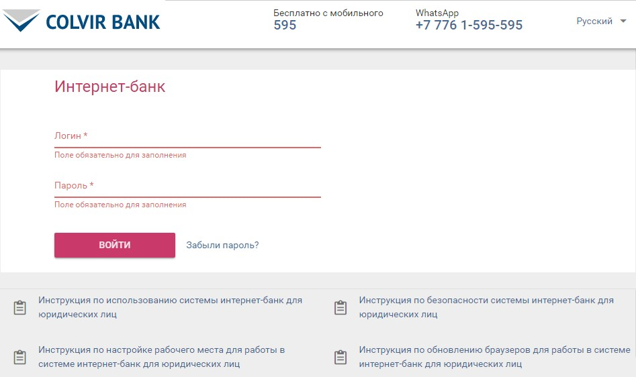
- Қолданбаның веб-мекенжайын енгізіңіз немесе оны браузер бетбелгілерінен таңдаңыз. Сәтті қосылған кезде пайдаланушының авторизациялау беті жүктеледі (беттің дизайны әр банк үшін бөлек конфигурацияланған, мысал, 1-суретті қараңыз.

1-сурет. Пайдаланушының авторизациялау беті
- Банк ұсынған логин мен құпия сөзді көрсету. Бұл өрістер енгізілген таңбалар тіркеліміне сезімтал.
Назар аударыңыз! Логин/құпия сөз дұрыс енгізілмеген жағдайда, есептік жазба уақытша бұғатталады. Енгізу әрекеттерінің саны мен блоктау уақытын банк белгілейді.
- Егер тиісті қауіпсіздік параметрлері болса, жүйе пайдаланушыдан қосымша растауды талап етуі мүмкін. Банкте ACCP, OTR таңбалауышы немесе SMS кодын енгізу сияқты әртүрлі растау нұсқалары орнатылуы мүмкін. SMS кодты енгізу нысанының мысалы 2-суретте көрсетілген.

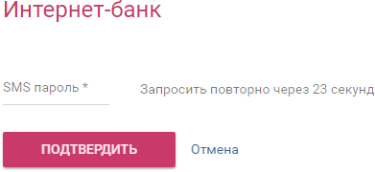
2 - сур. SMS құпия сөзді сұрау
Өрісте пайдаланушының телефонына SMS арқылы жіберілген кодты енгізіп, "Растау" батырмасын басыңыз.
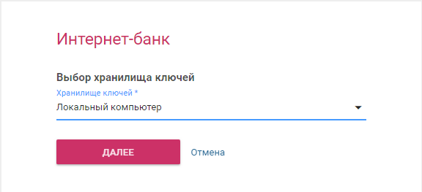
Банк ЭЦҚ сертификатын пайдаланған кезде нысанның мысалы 3-суретте көрсетілген.

3-сур. Кілт қоймасын сұрау
Ашылған терезеде "Жергілікті компьютер" тізімінен "Кілттер қоймасы" түрін таңдап, "Келесі" батырмасын басыңыз.
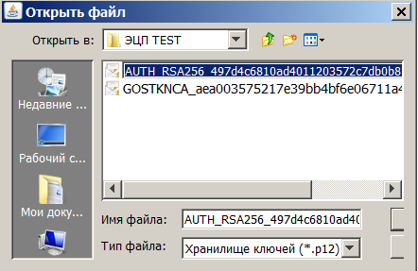
"Кілттер қоймасына жол" жолында пайдаланушының ЭЦҚ кілттері орналасқан жолды көрсету қажет. Аутентификация кілтін (AUTH_RSA) таңдап, "Ашу" батырмасын басу керек (4-сурет).

4-сур. Аутентификация кілтін таңдау

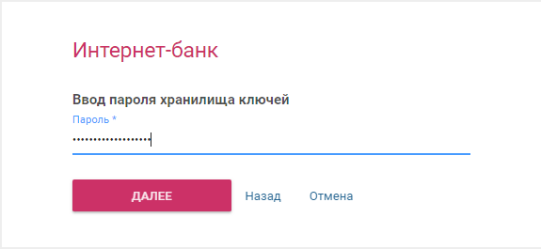
Пайда болған тілқатысу терезесінде кілт қоймасынан құпия сөзді енгізіп, "келесі" батырмасын басыңыз (5-сур.).

5-сур. ЭЦҚ құпия сөзін енгізу
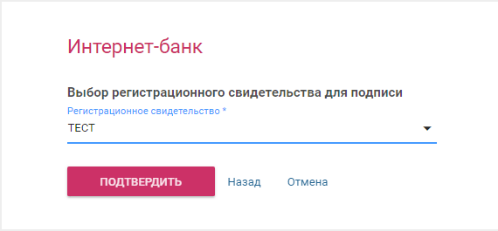
Пайдаланушы сертификатын таңдау (6 - сур):

6 -сур. Тіркеу куәлігін таңдау

Растауды аяқтау үшін "Растау" батырмасын басу керек.
Құпия сөздің әрекет ету кезеңінің параметрлеріне байланысты жүйеге кіргеннен кейін құпия сөзді өзгерту туралы сұрау бірден пайда болуы мүмкін (13.1-бөлімін қараңыз).
Авторизацияны сәтті жүргізген жағдайда "ТҚЖБ-ONLINE" жүйесінің бастапқы беті жүктеледі (2.2-бөлімді қараңыз).

Пайдаланушы интерфейсі
Сәтті кіргеннен кейін пайдаланушы шоттарының тізімі бар беті ашылады (7 - сурет). "Шоттар" міндетінің сипаттамасы 3-бөлімде келтірілген.

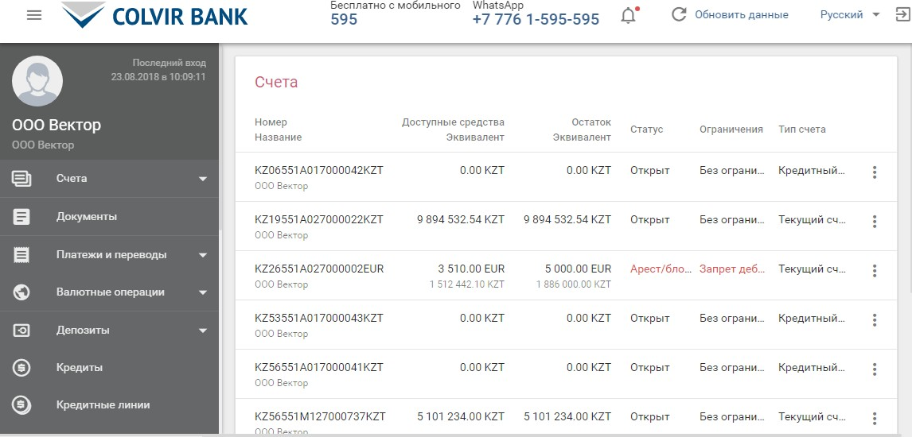

7- сур. Жүйеге кірген кездегі "Шоттар" беті
Интерфейсті шартты түрде үш блокқа бөлуге болады:
- Банк атауы, байланыс телефондары және бірқатар батырмалары бар тұрақты жоғарғы басқару тақтасы (2.2.1 - бөлімін қараңыз);
- жүйелік тапсырмаларға кіру үшін жасырын мәзір (2.2.2-бөлімін қараңыз);
- жүйеде жұмыс істеуге арналған негізгі өріс (2.2.3-бөлімін қараңыз).

Жоғары панель
Жоғарғы панель орындалатын әрекеттерге қарамастан қосымшаның әр бетінде көрсетіледі және келесі элементтерден тұрады:
- « » батырмасы жүйелік тапсырмаларға кіру мәзірін ашуға / жасыруға арналған;
- Банк логотипі және атауы;
- Банк қызметкерлерімен байланысуға арналған телефондар;

- «
» батырмасы, тарату хабарламаларын және кіріс жаңа хаттарды қарауға, сондай-ақ қатемен өңделген құжаттар туралы хабардар етуге арналған. Батырмадағы қызыл шеңбер оқылмаған хабарламалардың бар-жоғын көрсетеді;
- « » батырмасы жүйеде деректерді мәжбүрлеп жаңартуға арналған;
- « » ашылмалы тізім интерфейс тілін ауыстыруға арналған;
- « » , жұмыс сеансын аяқтауға арналған. Батырманы басқаннан кейін кіру бетіне өту орын алады (1-сур. қараңыз).

Мәзір
Беттің сол жағында жүйелік тапсырмаларға қол жеткізу мәзірі орналасқан. Мәзір-бұл мақсатты топтарға біріктірілген тапсырмалар тізімі. Егер мәзір бөлімінде ішкі тапсырмалар болса, онда атаудың сол жағында «» белгіше орналасқан. Мәзір бөлімін кеңейту / кішірейту үшін оның атын нұқыңыз. Егер « » белгісі болмаса, содан кейін мәзірдегі атауды басқан кезде тапсырма дереу орталық аймаққа жүктеледі.
Мәзір жолағын жоғарғы панельде орналасқан " " батырмасы бойынша кеңейтуге немесе кішірейтуге болады.
Ескерту: Шағын дисплейі бар құрылғыларда қараған кезде немесе браузер терезесінің өлшемі кішірейген кезде мәзір жолағы автоматты түрде кішірейеді.

Тапсырмаларды тізімдер мен нысандарға бөлуге болады.
Тізім-бұл әр жолы жеке құжатқа сәйкес келетін шартты кесте. Кесте бағандары осы құжаттың маңызды атрибуттарын ұсынады. Тізімнің мысалы-құжаттар тізімі, шаблондар, шоттар, каталогтар және т.б. тізімдермен жұмыс істеу кезінде функционалдылықтың сипаттамасы 2.2.3 - бөлімінде берілген.
Нысан бұл толтыруға арналған өрістер жиынтығы. Нысанның мысалы-құпия сөзді өзгерту, төлем тапсырмасын енгізу және түзету нысаны.

Жеке менеджер туралы ақпарат
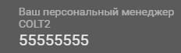
Мәзірдің төменгі жағында клиенттің жеке менеджері туралы ақпарат -менеджердің аты-жөні және байланыс телефоны көрестіледі (8— сурет):

8 - cур. Клиенттің жеке менеджері туралы ақпарат

Тізімдермен жұмыс
Назар аударыңыз! Тапсырмаға және мазмұн бойынша орындалатын әрекеттерге байланысты тізімдер деректерді басқарудың әртүрлі мүмкіндіктеріне ие болуы мүмкін.

Бағандар бойынша сұрыптау
Кейбір тізімдер бағандарды сұрыптауды қолдайды. Сұрыптау қол жетімді баған тақырыптары тінтуірді апарған кезде белгішесімен ерекшеленеді. Атрибут атауын бірінші рет нұқу атрибут мәнінің кемуі бойынша сұрыптайды, атрибут қара түспен ерекшеленеді және сұрыптау түрінің белгішесі пайда болады («
»). Сұрыптауды алып тастау үшін төлсипат атауын тағы бір рет басу керек.

Назар аударыңыз! Егер баған тақырыбында сұрыптау үшін қол жетімді бірнеше атрибут атаулары болса (жоғарыдағы мәтіндегі мысалды қараңыз), сұрыптау тек бір атрибутпен орындалады.

Кіріктірілген сүзгі
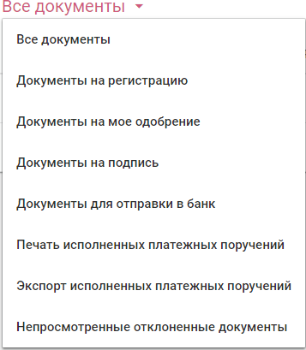
Кейбір тізімдер үшін ашылмалы тізім түрінде конфигурацияланған параметрлер бойынша сүзу қол жетімді сол жақ жоғарғы бұрышта (9 – сур. қараңыз) орналасқан.

9-сурет. Кірістірілген сүзгінің мысалы
Мысалы, шоттар тізімінде құжаттың өмірлік циклі бойынша тізімді сүзуге немесе орындалған төлем тапсырмаларын басып шығаруға болады. Бетте сүзгілеу шарттарына сәйкес келетін жолдар көрсетіледі, ал таңдалған сүзгілеу атауы жоғарғы сол жақ бұрышта көрсетіледі.
Сүзгілеуді болдырмау үшін тізімнің барлық элементтерін көрсетуді таңдау қажет.

Сүзгі
Көптеген құжаттары бар тізімдерде қосымша сүзгілеу мүмкіндігі қарастырылған. Сүзгілеу талаптарын орнату тізімнің оң жағында орналасқан.
« » батырмасын басу арқылы жүзеге асырылады.
 Тізім мәліметтерін толтыру үшін нысан ашылады ( 10 - сур. қараңыз).

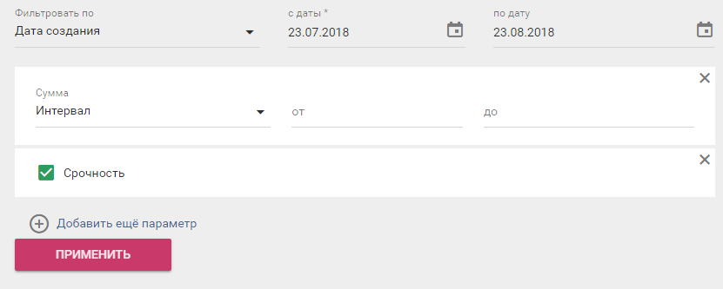

10 - сур. Сүзгі мысалы
Алдын ала орнатылған сүзгі өрістерінің фоны сүзу мәндерін көрсету аймағында сұр, ал қосылған өрістерде ақ болады.
Сүзу параметрін қосуға
« » батырмасын басқан кезде мүмкін параметрлердің тізімін шығаруға арналған. Таңдағаннан кейін өрістер жиынтығы бар сүзгіде тиісті жол пайда болады. Әрі қарай, ашылмалы тізімнен таңдау керек немесе сүзу мәндерін қолмен енгізу керек.
Жоғарыда келтірілген мысалда сүзгілеу деректерін енгізудің барлық нұсқалары берілген:
- Сұр фонда құру/валюталау күні бойынша сүзу және күндер кезеңін көрсетуге арналған өрістер орналасады. Күндерді енгізу қолмен немесе
« » батырмасы арқылы күнтізбені шақыру арқылы жүзеге асырылады.
- Ақ түсті фонға келессдей қосылған параметрлер орналасқан:
  - «Нөмір» және «сома» параметрлері үшін мәндер аралығы немесе мән бөлігі бойынша сүзгілеуді таңдауға болады. Тиісінше, "кімнен" және "кімге дейін" немесе " мағынасы " жолдары толтырылады.
  - Сипаттама бөлігіндегі құжатты іздеу үшін сөз немесе сөз тіркесін енгізу керек.
  - Бұл сүзу параметрі белгі түрінде болуы мүмкін. Егер « » белгісі орнатылса, онда сүзгілеу осы параметрдің болуы бойынша құжаттан орындалады, егер «» орналастырылмаса— онсыз құжаттар іріктеледі.
  - Әр таңдалған сүзу параметрінің өрістері таңдалған сүзгі өрістерінің мәндеріне байланысты болуы мүмкін. Таңдалған "қол қою" операциясы кезінде "Тіркелген" күйіндегі құжат үшін жауапты тұлғаны таңдау үшін жол пайда болады. «Мәртебесі» ашылмалы тізімнен бірнеше мәнді қосуға болады. Әр мәнді өшіру
« » белгіше бойынша орындалады.
Сүзу параметрлерін енгізгеннен кейін «» батырмасын басыңыз. Тізім сүзу параметрлеріне сәйкес жасалады. Қосымша сүзгі параметрлерін қолдану фактісі тізімнің үстінде көрсетіледі - "сүзгі өзгертілген" мәтіні және сүзгі белгішесіне қызыл шеңбер қосылады (11- суретті қараңыз).

11- сур. Қолданылған сүзгілеуді көрсету
Назар аударыңыз! Тек алдын ала орнатылған сүзгі өрістерін өзгерткен кезде (сұр фонда) сүзу белгішесі өзгермейді.
Енгізілген тізімді сүзу параметрлері жойылғанға дейін сақталады. Яғни, басқа жүйелік тапсырмаға ауысқан кезде және кейіннен тізімге оралған кезде де, берілген сүзу сақталады.

Сүзгілеу параметрлерінің әрбір блогын « » жою батырмасы бойынша орындалады. Сүзу параметрлерін азайту үшін
батырмасын қайта басу керек.
Сүзу параметрлерін тазарту үшін кірістірілген сүзгі тізімінен кез келген мәнді таңдау керек.
Сондай-ақ, кейбір тізімдерде күндер бойынша кірістірілген сүзу панелі болуы мүмкін (12-суретті қараңыз). Күндерді есептеу ағымдағы күннен бастап жүзеге асырылады.
12-сур. Күндер бойынша кіріктірілген сүзу

Беттерге бөлу
Әдетте, ұзын тізімдер беттерге бөлінеді. Егер тізімдегі жазбалар саны ашылмалы тізімде көрсетілген "беттегі жолдардан" көп болса, нысанда тек бірінші жазбалар көрсетіледі, ал тізімнің төменгі оң жағында беттерді шарлау батырмалары белсенді болады. « панелінде келесі элементтер орналасады:
- беттегі жолдар санын теңшеу үшін ашылмалы тізім;
- қол жетімді жалпы санынан бетте көрсетілген жолдар саны;
- беттерді шарлау батырмалары(белсенді баптырмалар қара түспен ерекшеленеді.
Операциялар
Тізімнің әр жолы үшін қол жетімді операцияларды қарау әр жолдың оң жағында орналасқан
Батырма арқылы жүзеге асырылады.
Жаппай операциялар
Егер әр жолдың басында тізімде «» өріс болса, онда содан кейін тізім осы өрісте орнатылған белгісі бар барлық жолдар үшін бір уақытта операцияларды орындауға мүмкіндік береді — «».Тізімнің барлық жолдарын таңдау үшін кесте тақырыбына "" белгісін қою керек. Қажетті жолдарды таңдағаннан кейін батырмалардың тізімін оларға қол жетімді етіп шақыруыңыз керек

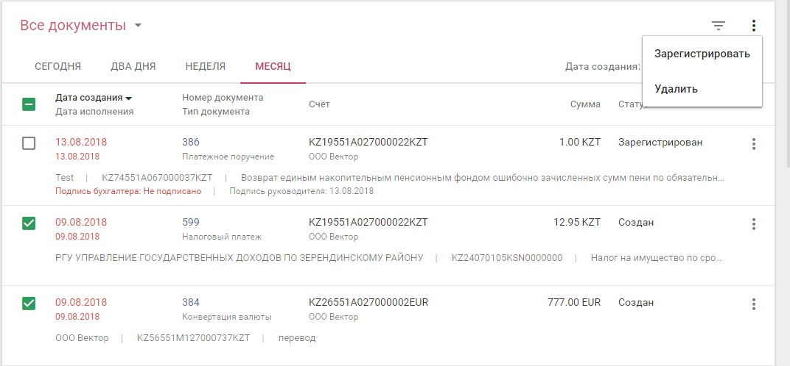

13 - сур. Жаппай операция мысалы
Жоғарыда келтірілген мысалда таңдалған құжаттар үшін екі жалпы операция - "Тіркеу" және "Жою" қол жетімді.

Нысандарды толтыру
Жасалатын құжаттар нысандарының жолдарын толтыруды жеңілдету үшін келесі функциялар қарастырылған:
- ақпараттық элементтер:
  - «*» белгі өрісті толтыру міндетті екенін білдіреді;
  - « » белгі ашылмалы тізімнің болуын білдіреді;
  - « » батырма каталогтан мәнді таңдау мүмкіндігін білдіреді;
  - « » батырма күнтізбеден күнді таңдау мүмкіндігін білдіреді;
  - « » батырма енгізілген мәнді каталогта сақтау мүмкіндігін білдіреді;
  - кез — келген түсті нүктемен баса назар аударыңыз-өріс түзету үшін қол жетімді емес. Сондай-ақ, түзету үшін қол жетімді емес өріске апарған кезде стандартты браузер белгішесі пайда болады.
- өрістерді түспен бөлектеу:
сұр-өріс әлі толтырылмаған;
көк-өріске мәліметтер енгізіледі;
▪ қызыл-өріс дұрыс толтырылмаған және деректерді өзгерту қажет. Қате өте маңызды, түзетулер енгізілгенге дейін құжатты өңдеу мүмкін болмайды;
қызғылт сары-өріс дұрыс толтырылмаған, бірақ деректерді өзгерту қажет емес. Құжатты өңдеу және банкке жіберу өрістегі ағымдағы мәнмен мүмкін болады.
Әдетте, әр өріс тікелей өрістің астында орналасқан толтыру нұсқауымен толықтырылады.
14- сур. нысанды толтыру кезінде пайдаланушыны ақпараттандырудың кейбір түрлерінің мысалы келтірілген.

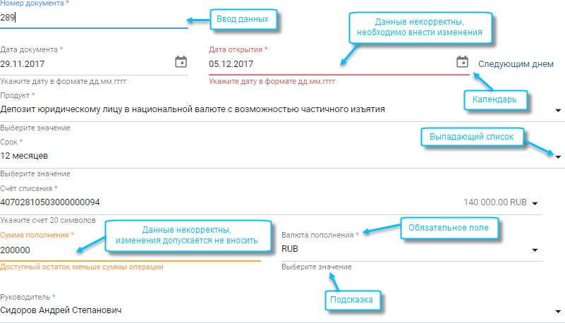

. 14 - сур. Құжат нысанының мысалы

Құжаттың өмірлік циклі

Жалпы жағдайда құжаттың "ТҚЖБ - ONLINE" жүйесінде өту үдерісі келесі кезеңдерден тұрады:
- құжатты құру;
- тіркеу;
- қол қою (электрондық цифрлық қолтаңба, токен, SMS-хабарлама);
- Банкке жіберу.

Құжат сатыдан сатыға не автоматты түрде (белгілі бір шарттарды орындаған кезде), не тиісті операцияларды қолмен орындаған кезде өтеді. Әдетте, әр кезеңде (соңғысынан басқа) орындалған операция үшін тиісті жою операциясы болады. Тіркеу сәтіне дейін құжат редакциялануы мүмкін.
Құжаттың ағымдағы жағдайы тапсырмадағы «»құжаттар тізіміндегі "Мәртебе" бағанында көрсетіледі (4-бөлімді қараңыз).
Назар аударыңыз! Күйлердің атаулары өмірлік цикл кезеңдерінің атауларымен сәйкес келуі мүмкін. Бір кезеңде құжаттың бірнеше күйі болуы мүмкін.

Егер клиенттің бір ғана пайдаланушысы және бір қолы болса, ол бір пайдаланушы режимінде қызмет көрсету шартын жасай алады. Бұл жағдайда жасалған құжат автоматты түрде тіркеледі және қолтаңбаны күту күйіне өтеді, ал клиент оған қол қойғаннан кейін ол автоматты түрде банкке жіберіледі.
Көрнекі түрде, құжаттың өмірлік циклі беттің жоғарғы жағындағы егжей-тегжейлі көрсетіледі (15-суретті қараңыз).
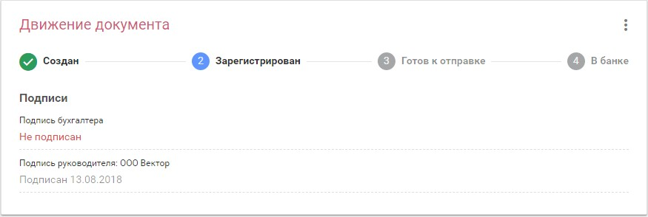

15-сур. Құжаттың өмірлік циклын көрсету

«Құжаттың қозғалысы» блогының жоғарғы оң жақ бұрышында қол жетімді операциялар
ды шақыру үшін « » батырмасы орналасқан.

Құжатты ашу

Жүйе құжаттарды бірнеше жолмен жасауға мүмкіндік береді:
- Тиісті енгізу тапсырмасынан жаңа құжат жасауға болады. Бұл жағдайда барлық қажетті мәліметтерді құжаттың толтырылмаған нысанына енгізуіңіз керек.
- Жиі жасалатын ұқсас құжаттар үшін шаблон жасап, оны жаңа құжаттар жасау үшін пайдалануға болады.

Енгізу тапсырмасынан құжат ашу
Әр құжат түріне белгілі бір енгізу тапсырмасы берілген. Бұл тапсырма құжатты енгізу, оны қарау және өңдеу үшін қолданылады. Жалпы жағдайда құжатты құру үдерісі келесі қадамдардан тұрады:
- Енгізу тапсырмасын құжат ашу.
- Құжаттың қажетті деректемелерін енгізу.
- «» батырмасын пайдаланып құжатты сақтау. Бұл ретте жүйе деректемелердің дұрыстығын тексереді және құжатты сақтайды.
Сақтағаннан кейін барлық құжаттар «» тапсырмасынан қол жетімді (4- бөлімді қараңыз).

Шаблоннан құжат жасау
Шаблоннан жасау әдісі іс жүзінде құжатты жасаудан ерекшеленбейді. Бұл әдіс мерзімді бірдей құжаттар үшін қолданылады. Шаблон - бұл мәзірден немесе енгізу нысанынан тікелей қол жетімді (толық немесе ішінара) мәліметтер толтырылған құжат. Шаблонды құру тәртібі 2.5- бөлімінде сипатталған.
Құжатты жасау үшін «» тапсырмасынан тиісті үлгіні таңдау керек (12-бөлімін қараңыз). Шаблоннан толтырылған деректемелері бар құжатты өңдеу режимінде енгізу нысаны жүктеледі. Нысанда қажетті деректемелерді өзгерту және құжатты сақтау қажет.

Шаблоннан құжатты құрудың тағы бір тәсілі-қажетті төлемді енгізу тапсырмасын жүкте « » батырмасын басу және «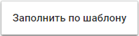» операциясын таңдаіу. Ашылған нысанда құжаттың осы түрі үшін жасалған шаблонды таңдаңыз.
Құжаттарды толтыру және сақтау ерекшеліктері
Құжатты толтырылмаған міндетті деректемелермен сақтауға тырысқанда, тиісті ақпараттық хабарлама беріледі және толтырылмаған өрістер қызыл түспен көрсетіледі.
Төлемдерді валюталандырудың барынша мүмкін болатын күні құжаттың әрбір түрі үшін жүйелік теңшелім болып табылады. Қол жетімді күндер тиісті жолдарды толтырған кезде көрсетіледі.
Сақтау кезінде құжат автоматты түрде банкке жіберілмейді (яғни, құжат банк жүйесінде сақталады, бірақ өңдеуге берілмейді). Құжатты жіберу үшін тиісті операцияны орындау қажет.

Назар аударыңыз! Егер құжат сақталмаса және сессия уақыты аяқталса, жүйеге қайта кірген кезде енгізілген деректер сақталмайды.

Тіркеу

Жасалған құжат автоматты түрде орындау үшін банкке берілмейді. Жасалғаннан кейін пайдаланушының құжатты өңдеу немесе жою мүмкіндігі бар. Құжаттың банкте өңделуі үшін « » операциясын орындау қажет. Мұны енгізу нысанынан да, құжаттар тізімінен де жасауға болады (4-бөлімді қараңыз).
Тіркелген құжатты өңдеу және жою мүмкін емес. Егер құжатты түзету қажет болса және жою операциясы қол жетімді болса, тіркеу операциясын кері қайтаруға, құжатты өңдеуге, содан кейін оны қайта тіркеуге және қол қоюға болады.

Қол қию
Жүйелік баптауларға байланысты құжаттар үшін электрондық цифрлық қолтаңба (бұдан әрі - ЭЦҚ), ОТР-токен жасаған кодты енгізу немесе SMS-хабарламадан растау кодын енгізу талап етілуі мүмкін. Құжаттарға қол қою бірнеше жауапты тұлғалардан талап етілуі мүмкін (16-суретті қараңыз).

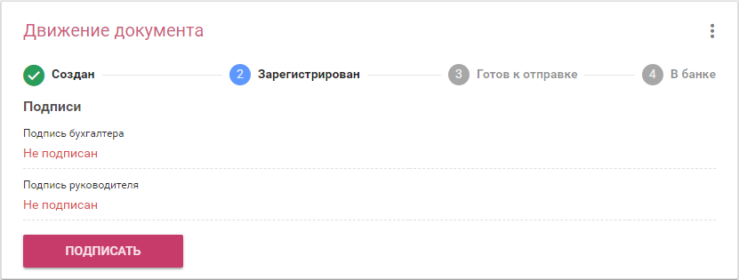

16-сур. Бірнеше тұлғаның қол қоюы

SMS-хабарламадағы растау коды құжатпен орындалатын операцияны растау түрлерінің бірі болып табылады. Клиенттің телефон нөмірі клиент банкте тіркелген кезде көрсетіледі. Сондай-ақ растау кодын ОТР-токен арқылы жасауға болады (құрылғы банкте беріледі).
ЭЦҚ нақты құжатқа қол қою фактісін нақты тұлғаның тіркеуі үшін қызмет етеді. Электрондық қолтаңба пайдаланушы сертификатын пайдалану арқылы орындалады. Банкте ұйым үшін орындалған баптауларға байланысты, клиенттің құжаттары негізінде ЭЦҚ талап етпеуі, сондай-ақ қолдардың белгілі бір санын күтуі мүмкін.
Ұйымның нақты пайдаланушыларына құжаттарға қол қоюға өкілеттік беруді ұйымның әкімшісі немесе банктің әкімшісі орындайды.
Құжатқа қол қою тіркелгеннен кейін және құжаттың "Тіркелген" күйінде сұралады. Операция құжатты қарау нысанындағы "" батырмасы арқылы немесе тізімдегі қол жетімді құжат операцияларынан жасалады. Қол қою тек құжаттарға қол қою үшін тиісті параметрлер жасалған және сертификаты немесе ОТР белгісі бар, сонымен қатар оған PIN-кодты білетін пайдаланушылар үшін қажет.
Операция бір уақытта бірнеше құжаттарда орындалуы мүмкін. Ол үшін тізімдегі қажетті құжаттардың белгілерін орнатып, жоғарғы оң жақ бұрышта орналасқан батырмасымен жаппай "Қол қою" операциясын жасауы керек.
Назар аударыңыз! Жаппай операцияны орындау барлық таңдалған құжаттарда бірдей қол қою түрімен ғана қол жетімді. Әйтпесе, сәйкессіздік туралы ақпараттық хабарлама пайда болады.

"Қол қою" операциясын орындау кезінде төлемнің негізгі атрибуттары (немесе жаппай операцияны орындау кезіндегі бірнеше төлемдер) бар мәтіннен тұратын нысан жүктеледі. Танысқаннан кейін «» батырмасын басу керек.
Әрі қарай, пайдаланушының қажетті сертификатын оның параметрлеріне сәйкес іздеу керек немесе SMS-хабарламамен клиенттің нөміріне жіберілген ОТР-токен жасаған парольді енгізу туралы сұраныс беріледі. Қажет болған жағдайда, пайдаланылатын криптопровайдерге, кілттерді сақтау тәсіліне және жеке параметрлерге байланысты пайдаланушыдан кілт контейнерін тиісті құрылғыға салу және құпия сөзді орнату сұралуы мүмкін. Барлық деректер дерекқорға жазылады және терезе автоматты түрде жабылады.
17- сур. SMS-хабарламадан кодты енгізу арқылы бірнеше құжаттарға қол қою үдерісінің мысалы келтірілген.
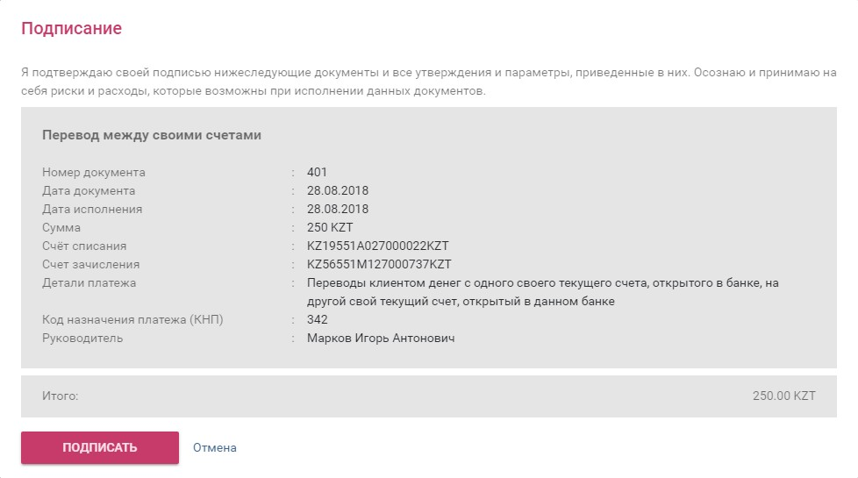
17- сур. SMS-хабарламадан кодты енгізу арқылы бірнеше құжаттарға қол қою үдерісінің мысалы келтірілген.

17 -сур. SMS-хабарлама арқылы растау

Банкке жіберу
Егер құжат барлық қолтаңбаларды алса, онда ол "Жіберуге дайын" күйіне өтеді және "Жіберу"операциясы оған қол жетімді болады.
Жіберуді болдырмау тек "Банкте. Кезекте" жағдайында «Жіберуді болдырмау» батырмасы бойынша немесе құжатқа арналған қолжетімді операциялар тізімінен ("
"батырмасы) қол жетімді.
Құжат банкке өткеннен кейін "Банкте. Жіберілді" жағдайында болдырмау мүмкін емес.

Қарау, өңдеу және жою
Ашылған құжатты қарау және жою
«» тапсырмасында қолжетімді (4 бөлімді қараңыз).
Қарау режиміндегі құжат нысанын шақыру тізімдегі жолды нұқу арқылы немесе құжат үшін қол жетімді әрекеттер тізімінен "қарау" операциясын орындау арқылы жүзеге асырылады (« » батырмасы).
"Көру", "Өңдеу" және "Жою" әрекеттері құжат үшін қол жетімді әрекеттер тізімінен (" "батырмасы), сондай-ақ қарау режимінен басталады. Банкке жіберілгенге дейін құжаттарды өңдеуге және жоюға болады.
Егер құжатты өңдеу ағымдағы күйде болса, онда құжаттың өмірлік циклі тақтасында « » батырмасы болады.

Батырманы басқан кезде құжат өрістері өңдеуге қол жетімді болады. Өзгерістер енгізілгеннен кейін құжат сақталуы керек. Сақтамас бұрын өзгертулерді болдырмау үшін
« » батырмасы бар.

Назар аударыңыз! "Жою" операциясының нәтижесінде құжат жүйеден біржола жойылады.

Құжат шаблонын жасау
Құжат үлгілері жаңа типтік құжаттарды тез жасауға мүмкіндік береді. Шаблонды құру кез-келген қолданыстағы құжат негізінде құжатты өңдеу нысанында орналасқан
батырмасын қолдана отырып жүзеге асырылады.
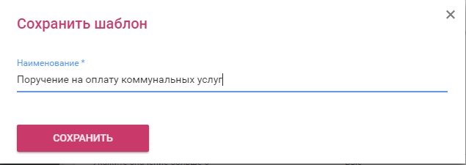
 Құжат үлгісінің атауын енгізу нысаны ашылады (18 - суретті қараңыз).

18 - сур. "Шаблонды сақтау" экрандық нысан.
Атауды енгізгеннен кейін «» батырмасын басу керек. Шаблон пайдаланушы үлгілерінің тізімінде пайда болады.
«» тапсырмасы шаблондарды жою үшін, сондай-ақ бар шаблондар негізінде жаңа құжаттарды жасау үшін арналған (12 - бөлімді қараңыз).

Клиент шоты

Шоттар тізімі

Тапсырмалар сипаттамасы
Шоттардың тізімі "ТҚЖБ - ONLINE" жүйесіне кірген кездегі басты бет болып табылады, сондай-ақ мәзір «»міндеті шақырылады (3-бөлімді қараңыз). Әрбір шот бойынша қысқаша ақпарат беріледі: шот нөмірі, шот иесінің атауы, шоттағы қол жетімді қаражат, қалдық, шоттың мәртебесі және түрі. Тізім осы пайдаланушы үшін қол жетімді шоттардан жасалады. Шоттарға қолжетімділікті банк қызметкерлері баптайды.
Ескерту: Бас ұйымның шоттар тізімінде осы ұйымның филиалдарының шоттары көрсетіледі. Шоттарға қолжетімділікті банк әкімшісі ұсынады.

Шоттағы қол жетімді қаражат — бұл төмендетілмейтін қалдық сомасын, овердрафт лимитін, сондай-ақ банк жүйесіндегі, бірақ банк әлі орындамаған төлемдерді ескере отырып, шоттағы қалдық. Бұл Клиент-банк жүйесінен жаңа енгізілген немесе әлі өңделмеген төлемдер, қол қоюды күтетін құжаттар және басқалар болуы мүмкін. Қолжетімді қаражат туралы ақпарат келесі төлемдерді дұрыс жоспарлауға мүмкіндік береді.

Шот бойынша ақпаратты қарау
Шот бойынша қысқаша ақпаратты қарау үшін шоттар тізімінен талап етілетін шотты таңдап, батырманы басу және "қарау" операциясын орындау қажет. Жиынтық ақпараты бар кесте ашылады (19-сурет):

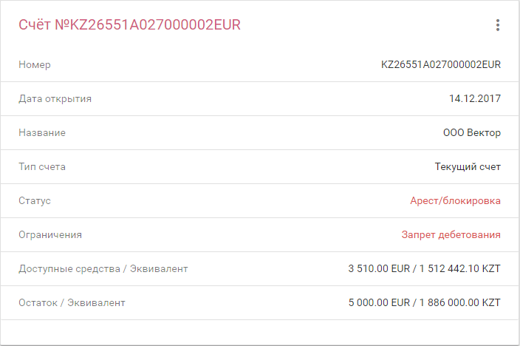

19 - сур. Шот бойынша ақпаратты қарау

« » батырмасы арқылы шотқа қол жетімді операциялар қолданылуы мүмкін.

Шот бойынша көшірме
Шот және орындалған транзакциялар бойынша толық ақпаратты қарау шот жолын басу арқылы немесе шот үшін қолжетімді операциялар тізімінен "үзінді" операциясы арқылы жүзеге асырылады (« » батырмасы бойынша таңдау).

Жоғарыда көрсетілген параметрлерден басқа, егжей-тегжейлерде шот бойынша орындалған транзакциялар туралы мәліметтер көрсетіледі (20-суреттегі мысалды қараңыз).

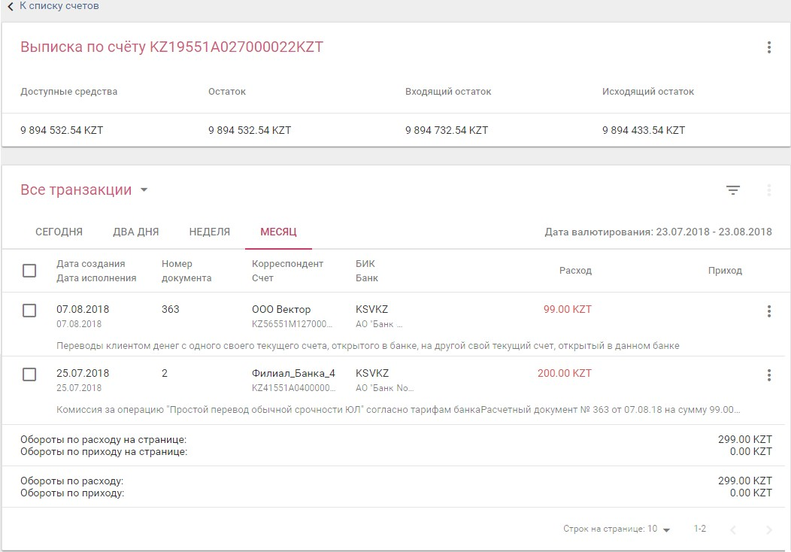

20 - сур. Қалыптастырылған үзінді көшірме үлгісі

« » батырмасы, транзакция жолында оң жақта орналасқан, байланысты құжатты басып шығаруға мүмкіндік береді.

Үзіндіні экспорттау
Шот бойынша үзінді файлды түсіру үшін шот үшін қолжетімді операциялар тізімінен "Экспорт" операциясын орындау қажет (" "батырмасы), содан кейін үзінді қалыптастыру параметрлерін енгізу үшін нысан ашылады (21- суретті қараңыз.)

21- сурет. Шот бойынша үзінді көшірмені экспорттау

Ескерту: Бұл нысан үзінді көшірме жасау үшін кез келген шотты таңдауға мүмкіндік береді.
Параметрлер сипаттамасы:
- Шот: шот нөмірі. Пайдаланушыға қол жетімді шоттардан таңдалады.
- Күннен бастап/Күн бойынша үзінді қалыптастыру қажет кезең. Ол қолмен енгізіледі, алдын ала орнатылған сүзгілерден таңдалады (бүгін, екі күн, апта, ай) немесе күнтізбеден батырмасы арқылы таңдалады.
- Пішім: ашылмалы тізімнен үзінді файлын жүктеу үшін пішімді таңдау. Түсірілген үзінді-бұл шот бойынша жазбалар тізімі бар кесте.

Тұтқындаулар мен құлыптарды қарау
Клиенттің бұғатталған және қамауға алынған шоттары үшін "қамауға алу және бұғаттау" операциясы қол жетімді болады (" "батырмасы). Операция шотқа қойылған шектеулерді қарау үшін қолданылады (22- суреттегі мысалды қараңыз.).
22- сурет. Шотқа қойылған шектеулерді қарау

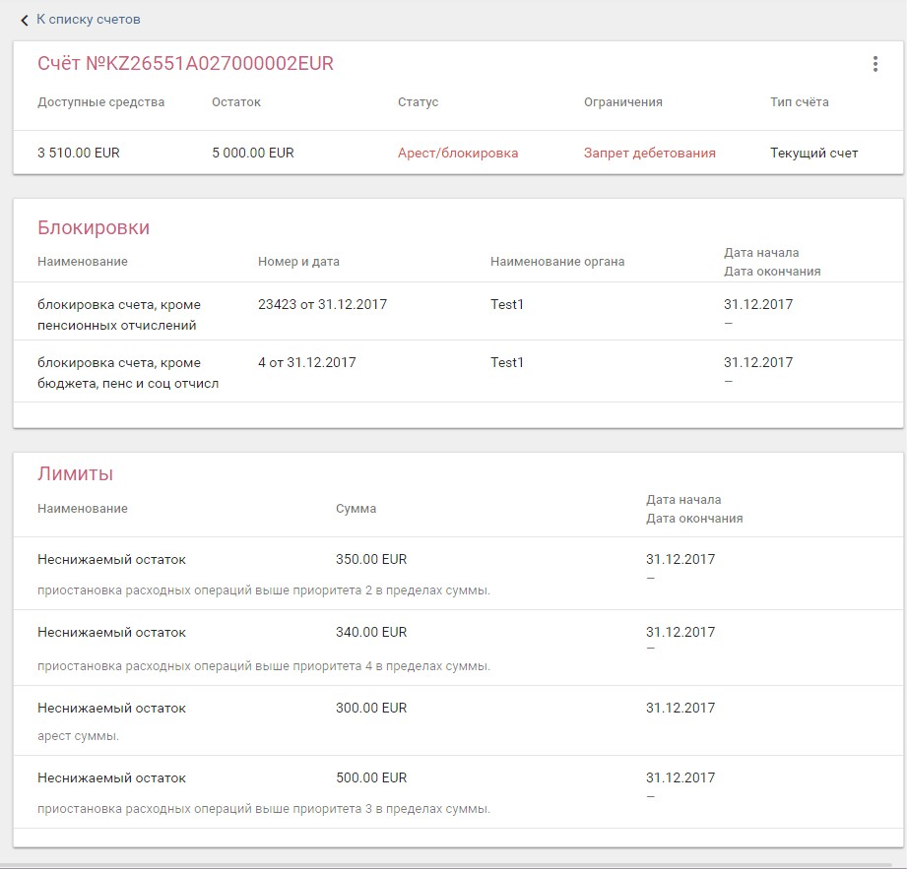

Шот ашуға өтінім
«»Тапсырма клиенттің кейіннен банкке беру үшін шот ашуға өтінімдерді ресімдеуіне арналған. Тапсырманы іске қосу "Шоттар → Шот ашуға өтінім" мәзірінен орындалады.

Өтінім параметрлерін енгізу
 Тапсырманы іске қосқаннан кейін шот ашуға өтінім деректерін енгізу нысаны ашылады.
Толтырылған пішіннің үлгісі 23- суретте көрсетілген.
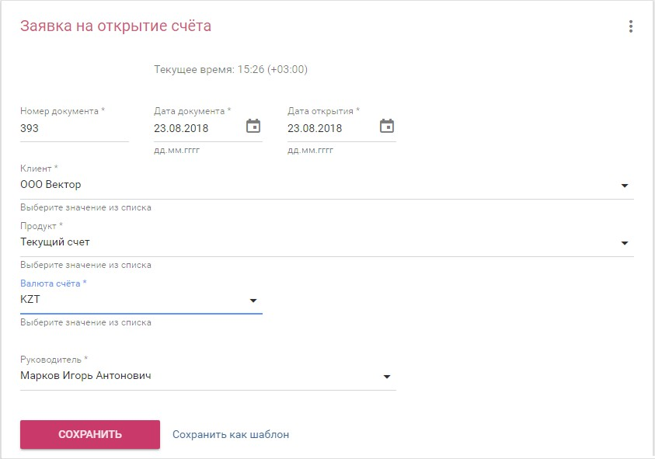

23-сур. «Шот ашуға өтінім» экрандық нысаны
Нысанда келесі параметрлерді толтыру қажет:
- Құжат нөмірі: автоматты түрде жасалады, қолмен енгізу де қол жетімді.
- Құжат күні: өтінімнің жасалған күні. Автоматты түрде ағымдағы күнмен толтырылады.
- Ашатын күні: қажетті шот ашу күні. Автоматты түрде ағымдағы күнмен сәйкес келмеуі мүмкін бірінші ықтимал күнмен толтырылады (мысалы, егер өтінім демалыс күні немесе банк өтінімді өңдемейтін кешке жасалса). Өтінімді сақтау кезінде енгізілген деректерге байланысты күннің дұрыстығын қосымша тексеру орындалатын болады.
Ескерту: Шотты ашу күнін толтыруға ыңғайлы болу үшін жолдың оң жағында "келесі күн" және "2 күннен кейін" батырмалары орналасқан.

- Клиент: ағымдағы клиенттің атауы. Ағымдағы пайдаланушы автоматты түрде толтырады.

- Өнім: шот ашуға арналған өнім атауы. Ашылмалы тізімнен таңдалады.
- Шот валютасы: шот валютасының коды. Ашылмалы тізімнен таңдалады.
- Басшы: құжатқа қол қоюға уәкілетті басшының аты-жөні. Ұйым басшыларының тізімінен таңдалады (тізім ұйымды банкте тіркеу кезінде анықталады).
Қажетті деректерді енгізгеннен кейін «» батырмасын басу керек.
 Енгізілген ақпарат сақталады, өтінім "Жасалды" деген жай-күйді қабылдайды және "Құжаттар" міндетінде одан әрі өңдеу үшін қолжетімді болады.

Өтінімдермен операциялар
Орындау үшін өтінімді банкке жібергенге дейін пайдаланушы жасалған құжатты қарауға, қажет болған жағдайда оны редакциялауға немесе жоюға мүмкіндігі бар. Жасалған өтінімді қарау, өңдеу және жою әрекеттері стандартты түрде орындалады (2.4.5 бөлімін қараңыз).
Өңдеуге өтінімді банкке беру үшін «» операциясын орындау қажет (2.4.2 бөлімін қараңыз). Қол қойылғаннан кейін (2.4.3-бөлімді қараңыз) және банкке жөнелтілгеннен кейін (2.4.4-бөлімді қараңыз) өтінім "Жіберілді" деген жай-күйді қабылдайды және банк қызметкерлеріне қарау және орындау үшін қолжетімді болады.

Құжаттар тізімі
«»Тапсырма - ағымдағы пайдаланушы жасаған және импорттаған барлық құжаттардың тізімін қарастырады: төлем тапсырмалары, валюта айырбастауға өтінімдер, депозит ашуға өтінімдер және т. б.

Негізгі нысанның сипаттамасы
Міндеттерді іске қосу үшін мәзірдің «» тармағын таңдаған жөн.
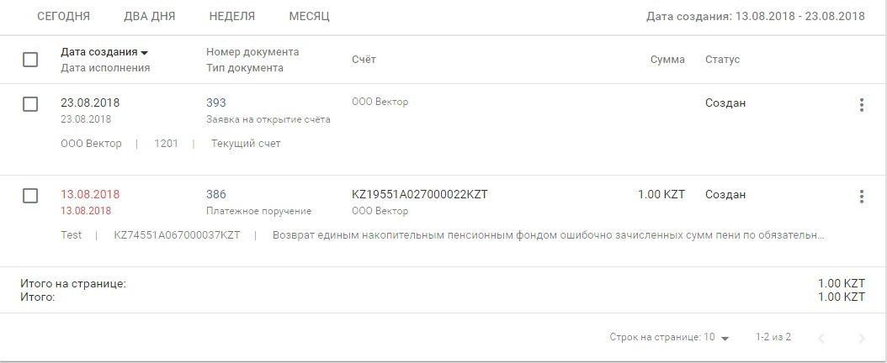
 Ағымдағы пайдаланушының құжаттар тізімі бар нысан ашылады (24-сур. қараңыз).

24-сур. Құжаттар тізімі

Тізімдермен жұмыс сипаттамасы (сұрыптау, сүзу және т.б.) 2.2.3-бөлімде бар.
Мәселенің негізгі нысанында құжаттар тізімі бар кесте бар. Әрбір құжат үшін қысқаша ақпарат: жасалған және орындалған күндері, құжаттың нөмірі мен түрі, шот (не шот иесі), құжаттың ағымдағы мәртебесі және сомасы (бар болса) және қол қою туралы ақпарат келтірілген. Сондай-ақ, әртүрлі құжаттар үшін нақты деректер көрсетіледі, мысалы, төлем алушының шотының атауы мен нөмірі. Қызыл түспен назар аудару керек деректер көрсетіледі.
Тізімнің төменгі жағында ұсынылған валюталардың әрқайсысында көрсетілген кезең үшін құжаттардың жиынтық сомасы келтіріледі:"Беттегі жиыны " — ағымдағы беттегі құжаттардың сомасы,"Барлығы " — клиенттің барлық құжаттарының сомасы.

4.2. Операциялардың сипаттамасы
Құжаттағы қол жетімді әрекеттер тізімі құжаттың түрі мен күйіне, сондай-ақ пайдаланушының белгілі бір құқықтарының болуына байланысты анықталады. Негізгі операциялардың сипаттамасы төменде келтірілген:
- "Қол қою" — құжатқа қол қою үшін қолданылады.
- "Тіркеу" — құжатты тіркеу үшін қолданылады.
- "Тіркеуді болдырмау" - құжатты тіркеуді болдырмау үшін қолданылады.
- "Жіберу" - құжатты банкке жібереді. Егер құжат бір немесе бірнеше қолтаңбаны қажет етсе, ол қолтаңбаны күту күйіне өтеді.
- "Жіберуді болдырмау" - құжатты банкке жіберуді болдырмау үшін қолданылады және"кезекте" күйіндегі құжаттар үшін ғана қол жетімді.
- "Өңдеу" - өзгерістер енгізу үшін құжатты өңдеу режимінде ашады.
- "Жою" - ағымдағы құжатты жояды. Операция банкке әлі жіберілмеген құжаттар үшін қол жетімді.
- "Басып шығару" - төлем құжатын басып шығару үшін қалыптастыру орындалады.
- "Қарау" - Қарау режимінде құжатты нақтылауға көшу орындалады.
- "Тарих" - күні мен орындаушысы көрсетілген құжаттың үстінде орындалған әрекеттердің тізімі бар нысан ашылады (25- суретті қараңыз).
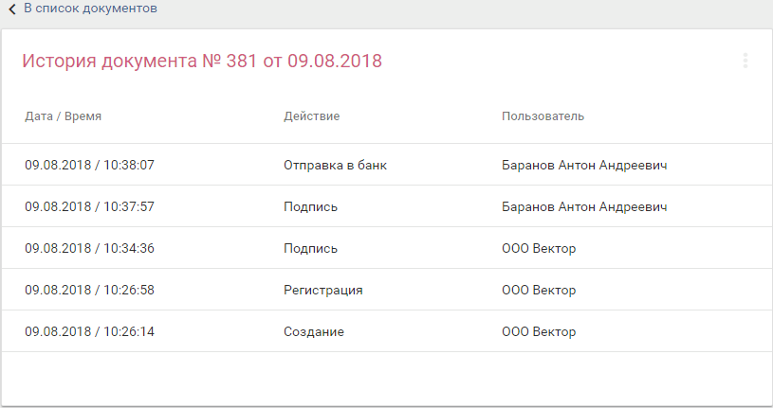
25 - cур. Құжаттың тарихы

Төлемдер мен аударымдар
Төлем немесе аударым жасау үшін мәзірдегі тармағын таңдау керек, содан кейін ашылған тізімнен қажетті элементті таңдайсыз. Келесі әрекеттердің сипаттамасы төменде келтірілген.

Өз шоттары арасында аударым
Аударымның бұл түрі ағымдағы пайдаланушының шоттарындағы сомаларды басқаруға мүмкіндік береді.
Шоттар арасында аударма деректемелерін енгізу және өңдеу үшін «» тапсырмасы қолданылады. Тапсырманы іске қосу "Төлемдер мен аударымдар → шоттар арасындағы аударым" мәзірінен жүзеге асырылады.

Аударма параметрлерін енгізу
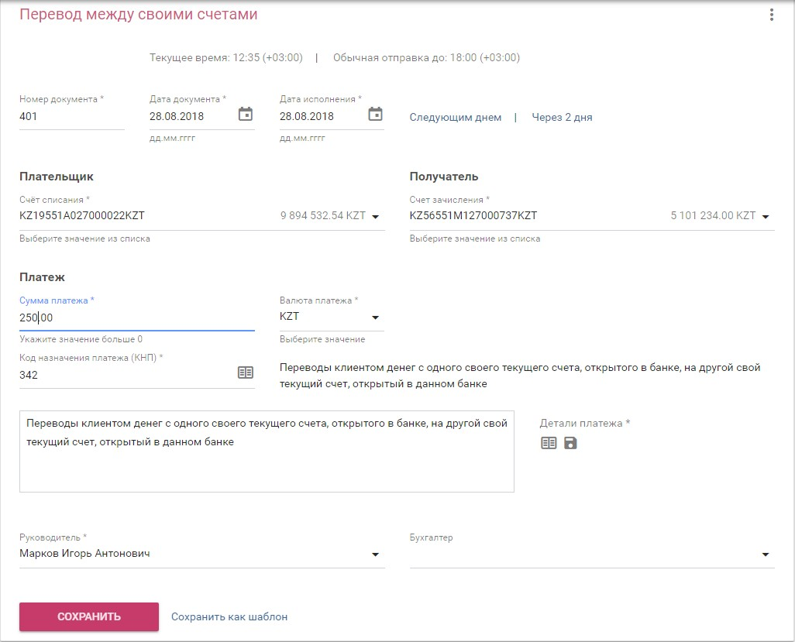
 Тапсырманы іске қосқаннан кейін шоттар арасында жаңа аударымды енгізу нысаны ашылады. Толтырылған нысан үлгісі 26-суретте көрсетілген.

26 -cур. Өз шоттары арасында аударымды енгізу нысаны
Нысанда келесі параметрлерді толтыру қажет:
- Құжат нөмірі: автоматты түрде жасалады, қолмен енгізу де қол жетімді.

- Құжат күні: аударманың жасалған күні. Автоматты түрде ағымдағы күнмен толтырылады.
- Орындалған күні: аударманы орындаудың қалаулы күні. Автоматты түрде ағымдағы күнмен сәйкес келмеуі мүмкін бірінші ықтимал күнмен толтырылады (мысалы, егер аударым демалыс күні немесе банк аударымдарды өңдемейтін кезде кешке жасалса). Төлем сақталған кезде енгізілген деректерге байланысты күннің дұрыстығын қосымша тексеру орындалатын болады.
Ескерту: Аударымды орындау күнін толтыру ыңғайлы болуы үшін жолдың оң жағында "келесі күні" және "2 күннен кейін" батырмалары орналасқан.

- Есептен шығару шоты: қаражатты есептен шығару шотының нөмірі. Ашылмалы тізімнен таңдалады.
- Есепке алу шоты: қаражатты есепке алу шотының нөмірі. Ашылмалы тізімнен таңдалады.

Назар аударыңыз! Есептен шығару және есепке алу шоттарының валютасы бірдей болуға тиіс.

"Төлем" өрістер тобы:
- Төлем сомасы: бұдан әрі көрсетілген валютадағы төлем сомасы.
- Төлем валютасы: төлем валютасының коды. Есептен шығару және есепке алу шоттарының валюталарынан қалыптастырылған ашылмалы тізімнен таңдалады.
- Төлем мәліметтері: төлем сипаттамасы. Анықтамалықтан " " батырмасы бойынша таңдалады немесе қолмен енгізіледі. Егер енгізілген мән қайта пайдаланылса, "төлем мәліметтері" анықтамалығында осы мәнді сақтау үшін " " батырмасын пайдалануға болады (11.4-бөлімін қараңыз).
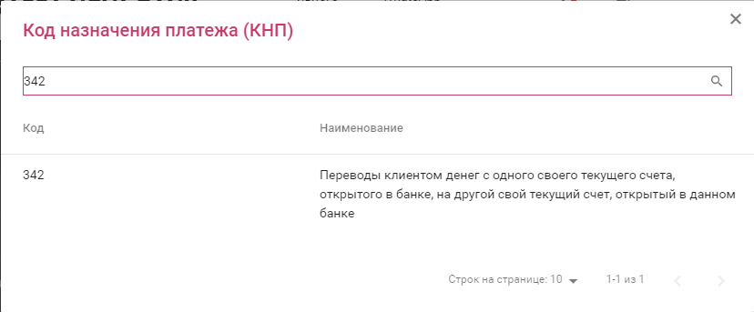
- Төлем мақсатының коды: төлемнің коды мен атауы (оң жақта көрсетіледі). Анықтамалықтан " " батырмасы бойынша таңдалады. Ашылған нысанда "Ұсынылған" бетбелгісінде құжаттың осы түріне қажетті тағайындалған кодтар көрсетіледі, ал "барлығы" бетбелгісінде таңдау үшін қол жетімді барлық төлем тағайындалған кодтар көрсетіледі (27-суретті қараңыз.) Қажет болса, " " өрісіне қажетті мақсатты rодты іздеу үшін кодтың немесе атаудың бір бөлігін енгізуге болады
27- cур. Төлем мақсатының кодын таңдау нысаны
- Басшы: Құжатқа қол қоюға уәкілетті басшының аты-жөні. Ұйым басшыларының тізімінен таңдалады (тізім ұйымды банкте тіркеу кезінде анықталады).

- Бухгалтер: Құжатқа қол қоюға уәкілетті бухгалтердің аты-жөні. Ұйым бухгалтерлерінің тізімінен таңдалады (тізім ұйымды банкте тіркеу кезінде анықталады).
Қажетті деректерді енгізгеннен кейін «» батырмасын басу керек.
 Енгізілген ақпарат сақталады, аударма "Жасалды" деген жай-күйді қабылдайды және "Құжаттар" міндетінде одан әрі өңдеу үшін қолжетімді болады.

Аударымды тіркеу және банкке беру
Банкке өз шоттары арасында ақша аударымын орындауға жібергенге дейін пайдаланушы жасалған құжатты қарап шығуға, қажет болған жағдайда оны редакциялауға немесе жоюға мүмкіндігі бар. Жасалған аударманы қарау, өңдеу және жою әрекеттері стандартты түрде орындалады (2.4.5 - бөлімін қараңыз).
Аударымды банкке өңдеуге беру үшін операцияcын орындау қажет (2.4.2 - бөлімін қараңыз ). Қол қойғаннан (2.4.3- бөлімін қараңыз) және банкке жібергеннен (2.4.4 - бөлімін қараңыз) кейін аударым "Жіберілді" күйін қабылдайды және банк қызметкерлеріне қарау және орындау үшін қол жетімді болады, содан кейін құжат "Орындалды" күйін қабылдайды.

Төлем тапсырмасы
Қарапайым төлем тапсырмалары клиентке өз шоттарының бірінен ел ішіндегі кез келген бенефициардың пайдасына ақша аударуға мүмкіндік береді.
Қарапайым «» төлем тапсырмаларының деректемелерін енгізу және редакциялау үшін тапсырма қолданылады. Тапсырманы іске қосу "Төлемдер мен аударымдар → төлем тапсырмасы" мәзірінен орындалады.

Төлем тапсырмасын енгізу
 Тапсырма іске қосылғаннан кейін жаңа төлем тапсырмасын енгізу нысаны ашылады.
Толтырылған пішіннің үлгісі 28-суретте көрсетілген.

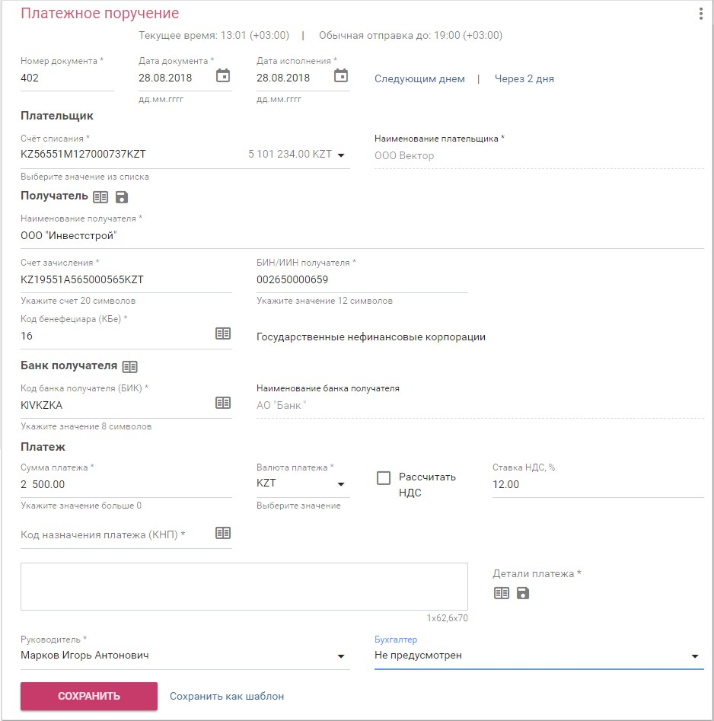

28 сур. "Төлем тапсырмасы" экрандық нысаны
Нысанда келесі параметрлерді толтыру қажет:
- Құжат нөмірі: автоматты түрде жасалады, қолмен енгізу де қол жетімді.
- Құжат күні: төлем тапсырмасын жасау күні. Автоматты түрде ағымдағы күнмен толтырылады.
- Орындалған күні: төлем тапсырмасының орындалуының қалаулы күні. Автоматты түрде ағымдағы күнмен сәйкес келмеуі мүмкін бірінші ықтимал күнмен толтырылады (мысалы, егер аударым демалыс күні немесе банк аударымдарды өңдемейтін кезде кешке жасалса). Төлем сақталған кезде енгізілген деректерге байланысты күннің дұрыстығын қосымша тексеру орындалатын болады.
Ескету: Төлем тапсырмасын орындау күнін толтыруға ыңғайлы болу үшін жолдың оң жағында "келесі күні" және "2 күннен кейін" батырмалары орналасқан.

«Төлеуші» өрістер тобы:
- Есептен шығару шоты: қаражатты есептен шығару шотының нөмірі. Ашылмалы тізімнен таңдалады.
- Төлеушінің атауы: ағымдағы пайдаланушының деректерімен автоматты түрде толтырылады және түзету үшін қолжетімсіз.
«Алушы» өрістер тобы:
- Алушының атауы: төлем алушы-контрагенттің атауы. Анықтамалықтан
батырмасы бойынша таңдалады немесе қолмен енгізіледі.
- Алушының БСН / ЖСН, есепке жатқызу шоты, бенефициардың коды (КБе): олар автоматты түрде контрагенттің деректерімен толтырылады (егер ақпарат дерекқорда сақталса) немесе қолмен енгізіледі. Түзету үшін қол жетімді.
Ескерту: Егер контрагенттің енгізілген деректері қайта пайдаланылатын болса, "контрагенттер" анықтамалығындағы контрагент туралы жазбаны сақтау үшін " " батырмасын пайдалануға болады (11.1-бөлімді қараңыз).

«Алушы Банкі» өрістер тобы:
- Алушы банктің коды (БСК), алушы банктің атауы: көрсетілген алушының деректерімен автоматты түрде толтырылады. Сондай-ақ, « » батырмасының каталогынан қол жетімді.
"Төлем" өрістер тобы:
- Төлем сомасы: есептен шығару шотының валютасындағы төлем тапсырмасының сомасы.
- Төлем валютасы: төлем валютасының коды.
- ҚҚС есептеңіз: белгіні орнатқан кезде көрсетілген төлем сомасы үшін ҚҚС сомасы есептеледі (көрсетілген ҚҚС мөлшерлемесі негізінде). ҚҚС сомасын есептеу нәтижесінде "төлем мәліметтері" өрісіне «соның ішінде ҚҚС хх%=...» мәтіні автоматты түрде қосылады.
- ҚҚС мөлшерлемесі: қосылған құн салығының мөлшерлемесі пайызбен.
- Төлем мақсатының коды (КНП): төлемнің коды мен атауы (оң жақта көрсетіледі). Анықтамалықтан " " батырмасы бойынша таңдалады. Ашылған нысанда таңдау үшін қол жетімді барлық төлем белгілеу кодтары көрсетіледі. Қажет болса, өрісіне қажетті мақсатты Кодты іздеу үшін кодтың немесе атаудың бір бөлігін енгізуге болады.
- Төлем бөлшегі: төлем сипаттамасы. Анықтамалықтан батырмасы бойынша таңдалады немесе қолмен енгізіледі. Егер енгізілген мән қайта пайдаланылса, "Төлем мәліметтері" анықтамалығында осы мәнді сақтау үшін " " батырмасын пайдалануға болады (11.4 бөлімін қараңыз).

Ескерту: Егер ҚҚС сомасы есептелген болса, онда бұл туралы жазба өрістің өзінде таңдалған/енгізілген мәнге қарамастан "төлем мәліметтері" өрісінде қалады.

- Басшы: Құжатқа қол қоюға уәкілетті басшының аты-жөні. Ұйым басшыларының тізімінен таңдалады (тізім ұйымды банкте тіркеу кезінде анықталады).
- Бухгалтер: Құжатқа қол қоюға уәкілетті бухгалтердің аты-жөні. Ұйым бухгалтерлерінің тізімінен таңдалады (тізім ұйымды банкте тіркеу кезінде анықталады).
Қажетті деректерді енгізгеннен кейін «» батырмасын басу керек
 Енгізілген ақпарат сақталады, аударма "Жасалды" деген жай-күйді қабылдайды және "Құжаттар" міндетінде одан әрі өңдеу үшін қолжетімді болады.

Төлемді тіркеу және банкке беру
Банкке орындау үшін төлем тапсырмасын жібергенге дейін пайдаланушы жасалған құжатты қарауға, қажет болған жағдайда оны редакциялауға немесе жоюға мүмкіндігі бар. Жасалған төлем тапсырмасын қарау, өңдеу және жою операциялары стандартты түрде орындалады (2.4.5-бөлімді қараңыз).
Банкке өңдеуге төлем тапсырмасын беру үшін "" операциясын орындау қажет (2.4.2-бөлімді қараңыз). Қол қойылғаннан кейін (2.4.3-бөлімді қараңыз) және банкке жөнелтілгеннен кейін (2.4.4-бөлімді қараңыз) тапсырма "Жіберілді" деген жай-күйді қабылдайды және банк қызметкерлеріне қарау және орындау үшін қолжетімді болады, одан кейін құжат "Орындалды"жай-күйін қабылдайды.

Салық төлемі
«» міндеті ұйымның салық төлемдерін төлеуіне арналған. Тапсырманы іске қосу "Төлемдер мен аударымдар → Салық төлемі" мәзірінен орындалады.

Салықтық төлемді енгізу
 Тапсырма іске қосылғаннан кейін жаңа салық төлемін енгізу нысаны ашылады. Толтырылған нысан үлгісі 29- суретте көрсетілген.

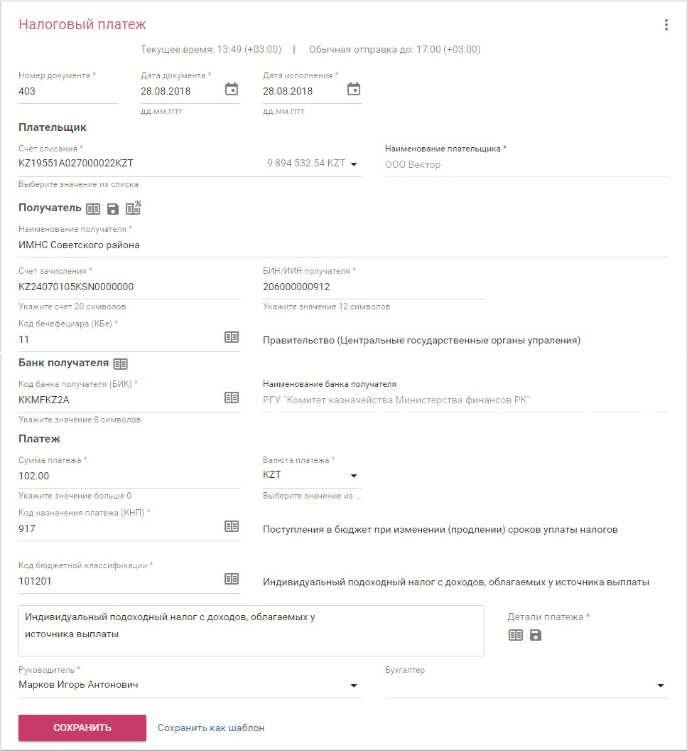

29-сур. «Салықтық төлем» экрандық нысаны
Нысанда келесі параметрлерді толтыру қажет:
- Құжат нөмірі: автоматты түрде жасалады, қолмен енгізу де қол жетімді.
- Құжат күні: төлемді жасау күні. Автоматты түрде ағымдағы күнмен толтырылады.
- Орындалған күні: төлемді орындаудың қажетті күні. Автоматты түрде ағымдағы күнмен сәйкес келмеуі мүмкін бірінші ықтимал күнмен толтырылады (мысалы, егер аударым демалыс күні немесе банк аударымдарды өңдемейтін кезде кешке жасалса). Төлем сақталған кезде енгізілген деректерге байланысты күннің дұрыстығын қосымша тексеру орындалатын болады.
Ескерту: Төлемді орындау күнін толтыруға ыңғайлы болу үшін жолдың оң жағында "келесі күні" және "2 күннен кейін" батырмалары орналасқан.

«Төлеуші» өрістер тобы:

- Есептен шығару шоты: қаражатты есептен шығару шотының нөмірі. Ашылмалы тізімнен таңдалады.
- Төлеушінің атауы: ағымдағы пайдаланушының деректерімен автоматты түрде толтырылады және түзету үшін қолжетімсіз.
«Алушы» өрістер тобы:
- Алушының атауы: төлем алушы-контрагенттің атауы. Каталогтан батырма бойынша таңдалады
- " "немесе қолмен енгізіледі.
- Есепке жатқызу шоты, алушының БСН / ЖСН, бенефициар коды (КБе): контрагенттің деректерімен автоматты түрде толтырылады (деректер базасында бар болса) немесе қолмен енгізіледі. Түзету үшін қол жетімді.
Ескерту: егер контрагенттің енгізілген деректері қайта пайдаланылатын болса,"Контрагенттер" анықтамалығындағы контрагент туралы жазбаны сақтау үшін " батырмасын пайдалануға болады (11.1-бөлімді қараңыз)._________________________

«Алушы Банкі» өрістер тобы:
- Алушы банктің коды (БСК), алушы банктің атауы: көрсетілген алушының деректерімен автоматты түрде толтырылады. Сондай-ақ, батырманың каталогынан қол жетімді.
"Төлем" өрістер тобы:
- Төлем сомасы: есептен шығару шотының валютасындағы салық төлемінің сомасы.
- Төлем валютасы : төем валютасының коды.
- Төлем мәліметтері: төлем сипаттамасы. Анықтамалықтан батырмасы бойынша таңдалады немесе қолмен енгізіледі. Егер енгізілген мән қайта пайдаланылса, "төлем мәліметтері" анықтамалығында осы мәнді сақтау үшін батырмасын пайдалануға болады (11.4-бөлімді қараңыз).
- Төлем мақсатының коды (КНП): төлем коды және атауы. Анықтамалықтан " " батырмасы бойынша таңдалады. Ашылған нысанда таңдау үшін қол жетімді барлық төлем белгілеу кодтары көрсетіледі. Қажет болса , өрісіне қажетті мақсатты Кодты іздеу үшін кодтың немесе атаудың бір бөлігін енгізуге болады.
- Бюджеттік сыныптама коды: бюджеттік сыныптаманың коды және атауы. Анықтамалықтан " " батырмасы бойынша таңдалады. Ашылған нысанда таңдау үшін қол жетімді барлық төлем белгілеу кодтары көрсетіледі. Қажет болған жағдайда өрісте « » қажетті мақсатты кодты іздеу үшін кодтың бір бөлігін немесе атауын енгізуге боладыя.
- Басшы: Құжатқа қол қоюға уәкілетті басшының аты-жөні. Ұйым басшыларының тізімінен таңдалады (тізім ұйымды банкте тіркеу кезінде анықталады).
- Бухгалтер: Құжатқа қол қоюға уәкілетті бухгалтердің аты-жөні. Ұйым бухгалтерлерінің тізімінен таңдалады (тізім ұйымды банкте тіркеу кезінде анықталады).
Қажетті деректерді енгізгеннен кейін батырмасын басу керек.
 Енгізілген ақпарат сақталады, аударма "Жасалды" деген жай-күйді қабылдайды және "Құжаттар"міндетінде одан әрі өңдеу үшін қолжетімді болады.

Төлемді тіркеу және банкке беру

Банкке орындау үшін төлем тапсырмасын жібергенге дейін пайдаланушы жасалған құжатты қарауға, қажет болған жағдайда оны редакциялауға немесе жоюға мүмкіндігі бар. Жасалған төлем тапсырмасын қарау, өңдеу және жою операциялары стандартты түрде орындалады (2.4.5-бөлімді қараңыз).

Банкке өңдеуге төлем тапсырмасын беру үшін "" операциясын орындау қажет (2.4.2-бөлімді қараңыз). Қол қойылғаннан кейін (2.4.3-бөлімді қараңыз) және банкке жөнелтілгеннен кейін (2.4.4-бөлімді қараңыз) тапсырма "Жіберілді" деген жай-күйді қабылдайды және банк қызметкерлеріне қарау және орындау үшін қолжетімді болады, одан кейін құжат "Орындалды" жай-күйін қабылдайды.

Зейнетақы, әлеуметтік және жалақы төлемдері

"ТҚЖБ - ONLINE" Жүйесі зейнетақы қорына төлемдер, жалақы және әлеуметтік төлемдер жасауға мүмкіндік береді. Мұндай төлем тапсырмалары мен қарапайым төлем тапсырмаларының айырмашылығы-олар қызметкерлердің тізімін қамтиды.
Жалпы жағдайда мұндай тапсырмаларды жасау процесі келесі әрекеттердің дәйектілігін білдіреді
- Төлем тапсырмасын жүйеге енгізу және оны сақтау.
- Қызметкерлер тізімін енгізу.
- Сақталған төлем тапсырмасының дұрыстығын тексеру және оны жіберу.
- Бір немесе бірнеше жауапты қызметкерлердің төлем тапсырмасына қол қоюы.
- Барлық қолдарды алған жағдайда төлем тапсырмасын орындау үшін банкке беру..

Төлем тапсырмасын енгізу
Төлем тапсырмасының әрбір типіне жеке тапсырма болады.
Тапсырмалар мәзірдің

тармақтарынан шығарылады және ұқсас интерфейсі бар. Тапсырмалар "Төлемдер мен аударымдар" мәзірінен іске қосылады.
 Тапсырма іске қосылғаннан кейін жаңа төлем тапсырмасын енгізу нысаны ашылады.
Жалақы төлемінің толтырылған нысанының үлгісі 30-суретте көрсетілген.

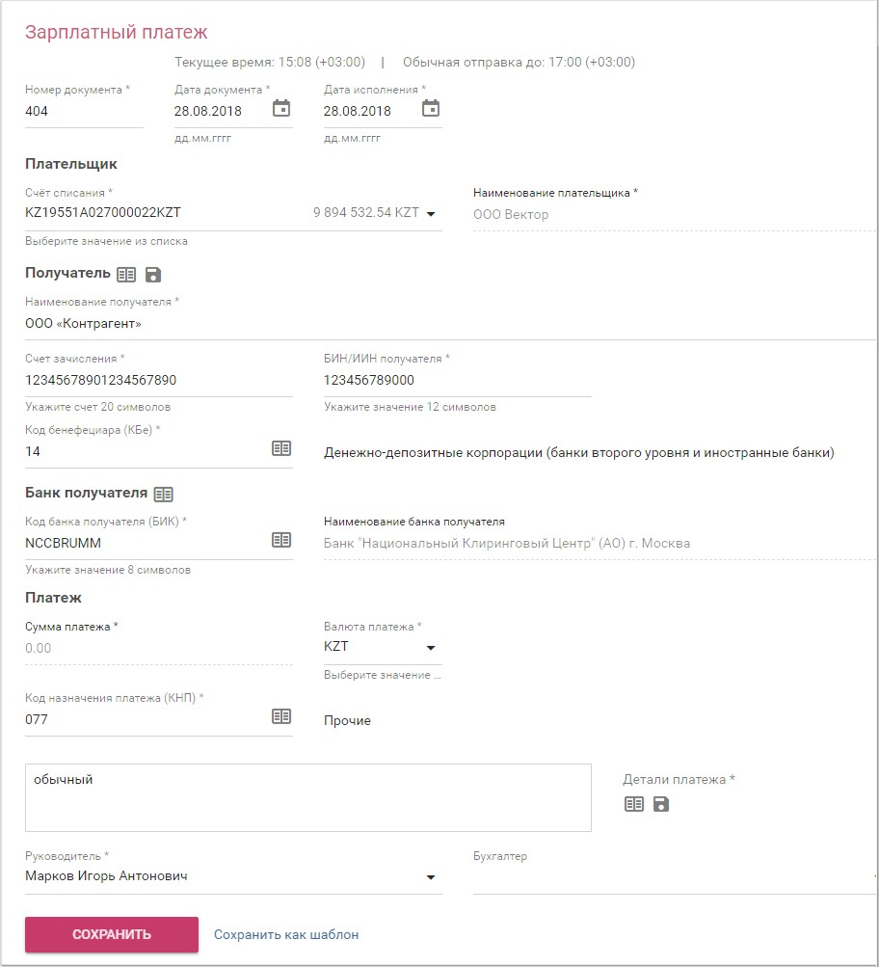

30-сур. «Жалақы төлемі» экрандық нысаны
Нысанда келесі параметрлерді толтыру қажет:
- Құжат нөмірі: автоматты түрде жасалады, қолмен енгізу де қол жетімді.
- Құжат күні: тапсырманың жасалған күні. Автоматты түрде ағымдағы күнмен толтырылады.
- Орындау күні: тапсырманың орындалуының қалаулы күні. Автоматты түрде ағымдағы күнмен сәйкес келмеуі мүмкін бірінші ықтимал күнмен толтырылады (мысалы, егер аударым демалыс күні немесе банк аударымдарды өңдемейтін кезде кешке жасалса). Төлем сақталған кезде енгізілген деректерге байланысты күннің дұрыстығын қосымша тексеру орындалатын болады.
Ескерту: Төлемді орындау күнін толтыруға ыңғайлы болу үшін жолдың оң жағында "келесі күні" және "2 күннен кейін"батырмалары орналасқан.

«Төлеуші» өрістер тобы:

- Есептен шығару шоты: қаражатты есептен шығару шотының нөмірі. Ашылмалы тізімнен таңдалады.
- Төлеушінің атауы: ағымдағы пайдаланушының деректерімен автоматты түрде толтырылады және түзету үшін қолжетімсіз.
«Алушы» өрістер тобы:
Ескерту: Банктегі параметрлерге байланысты төлемдердің кейбір түрлеріне арналған өрістердің бұл тобы автоматты түрде толтырылуы мүмкін.

- Алушы атауы: төлем алушы-контрагенттің атауы. Анықтамалықтан " " батырмасы бойынша таңдалады немесе қолмен енгізіледі.
- Алушының БСН / ЖСН, есепке жатқызу шоты, бенефициар коды (КБе): автоматты түрде контрагент деректерімен толтырылады. Түзету үшін қол жетімді.
_______________________________________________________________________
Ескерту: Егер контрагенттің енгізілген деректері қайта пайдаланылатын болса, "Контрагенттер" анықтамалығындағы контрагент туралы жазбаны сақтау үшін "" батырмасын пайдалануға болады (11.1-бөлімді қараңыз).
_________________________________________________________________________
«Алушы Банкі» өрістер тобы:
- Алушы банктің коды (БСК), алушы банктің атауы: көрсетілген алушының деректерімен автоматты түрде толтырылады. Сондай-ақ каталогтан батырмасы қол жетімді.
«Төлем» өрістер тобы:
- Төлем сомасы: есептен шығару шотының валютасындағы төлем сомасы. Ол қызметкерлердің барлық жалақы төлемдерінің сомасы ретінде автоматты түрде есептеледі. Түзету үшін қол жетімді емес.
- Төлем валютасы: төлем валюты коды.
- Төлем тетіктері: төлем сипаттамасы. Анықтамалықтан " " батырмасы бойынша таңдалады немесе қолмен енгізіледі. Егер енгізілген мән қайта пайдаланылса, "төлем туралы мәліметтер" каталогында осы мәнді сақтау үшін " " батырмасын пайдалануға болады (11.4 - бөлімді қараңыз).
- Төлем мақсатының коды (КНП): төлем коды және атауы. Анықтамалықтан " " батырмасы бойынша таңдалады. Ашылған нысанда таңдау үшін қол жетімді барлық төлем белгілеу кодтары көрсетіледі. Қажет болса, " " өрісіне қажетті мақсатты кодты іздеу үшін кодтың немесе атаудың бір бөлігін енгізуге болады.
"Кезең" өрістер тобы:
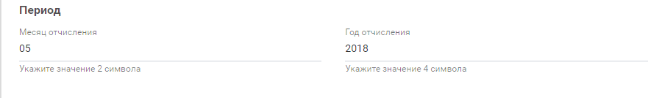
- Әлеуметтік төлемдер үшін аударымдардың айы мен жылын қосымша көрсетуге болады (31-сурет):

31 - cур. Әлеуметтік төлемдер үшін аударымдар кезеңі

Ескерту: Аударымдар кезеңі әрбір қызметкер үшін "қызметкерлер тізімі" нысанында жеке енгізілуі тиіс, 5.4.2-бөлімді қараңыз.

- Басшы: Құжатқа қол қоюға уәкілетті басшының аты-жөні. Ұйым басшыларының тізімінен таңдалады (тізім ұйымды банкте тіркеу кезінде анықталады).
- Бухгалтер: Құжатқа қол қоюға уәкілетті бухгалтердің аты-жөні. Ұйым бухгалтерлерінің тізімінен таңдалады (тізім ұйымды банкте тіркеу кезінде анықталады).
Әрі қарай, сіз қызметкерлердің тізімін толтыруыңыз керек.

Қызметкерлер тізімін қалыптастыру
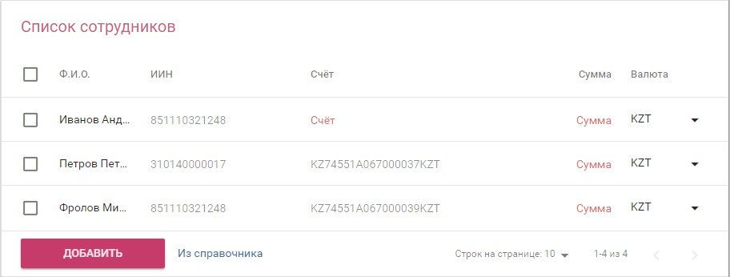
Төлем тапсырмасының негізгі бөлігін енгізгеннен кейін "Қызметкерлер тізімі" блогында қызметкерлердің тізімін жасау қажет. Жалақы төлемдері тізімінің үлгісі 32-суретте көрсетілген.

32-cур. Жалақы төлемдеріне арналған "Қызметкерлер тізімі" блогы
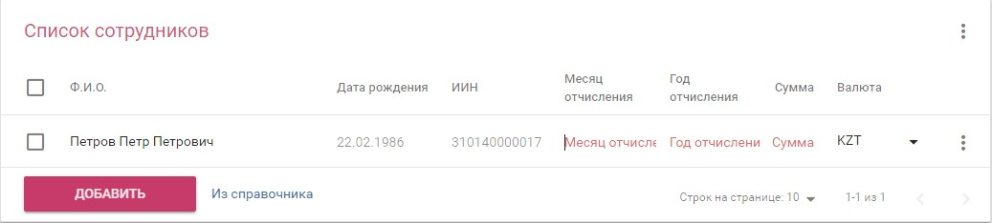
Басқа төлемдер үшін тізімде ай мен жыл шегерімдері бар қосымша бағандар бар (33- сурет):

33- сур. Басқа төлемдер үшін "Қызметкерлер тізімі" блогы
Бастапқыда қызметкерлердің тізімі бос (егер жаңа тапсырма жасалса және бұрыннан сақталған қызметкерлер тізімі бар шаблон негізінде емес). Блокта қызметкерлерді тізімге қосудың екі мүмкіндігі бар:
- қызметкерді "" батырмасы бойынша қолмен қосу (кейіннен енгізілген қызметкердің деректерін "Қызметкерлер" анықтамалығында сақтау мүмкіндігімен»);
- "Қызметкерлер" анықтамалығынан батырмасы бойынша қызметкерді таңдау және қосу.

Қолмен қосу
Қызметкерді қолмен қосу үшін батырмасын басу керек.
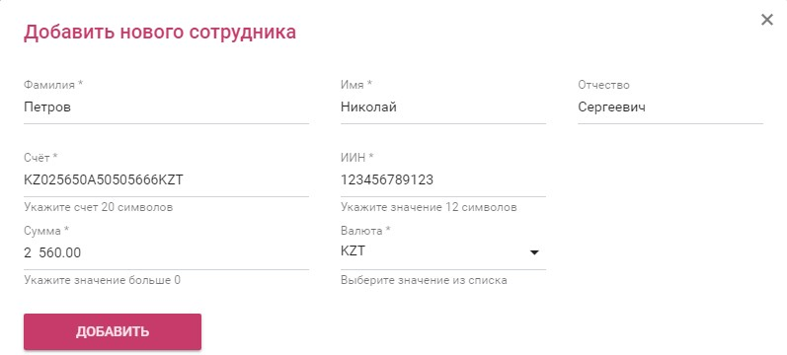
 Қызметкердің деректерін енгізу нысаны ашылады (суреттегі жалақы төлемінің 34- суретін қараңыз).

34- сур. Жалақы төлемі үшін "жаңа қызметкерді қосу" экрандық нысаны
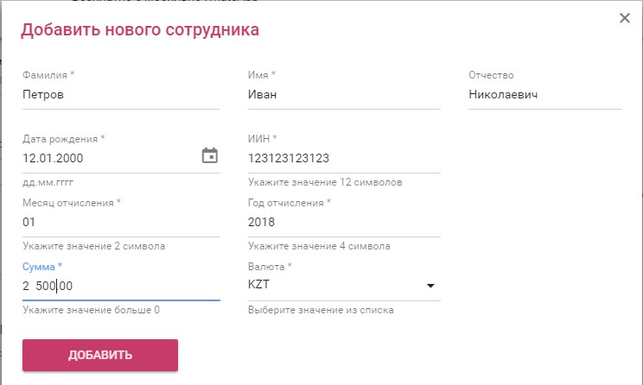
Нысанда қызметкердің аты-жөнін, есеп айырысу шотының нөмірін, ЖСН және қаражатты есептен шығару шотының валютасындағы төлем сомасын енгізу қажет. Қалған төлемдер үшін аударым кезеңін қосымша көрсету қажет (35-сур.).

35-сур. Жаңа қызметкерді қосудың кеңейтілген нысаны
Нысанды толтырғаннан кейін батырмасын басу керек.
 Қызметкер туралы жазба тізімде көрсетіледі.

"Қызметкерлер" анықтамалығына жаңа қызметкерді қосу "Операция арқылы" "Анықтамылыққа қосу" батырмалары арқылы жүзеге асырылады.
 Каталогқа сақтау үшін деректерді Енгізу нысаны ашылады (61- суретті қараңыз.).
Нысанның сипаттамасы 11.3.2-бөлімде бар.

Анықтамалыққа қосу
" " батырмасының көмегімен анықтамалықтан қызметкерлерді таңдау мүмкіндігі бар.
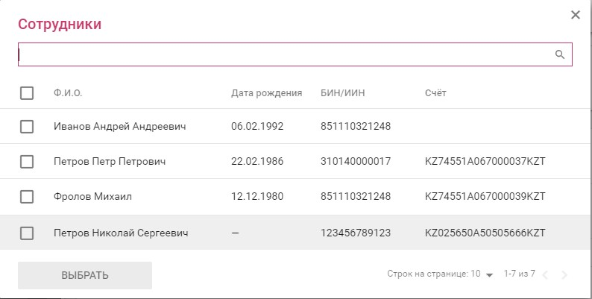
 Каталогтан қызметкерлер тізімі бар нысан ашылады (36- суретті қараңыз).

36-сур. Қызметкерлер тізімі
Қажетті қызметкерлерге қарама-қарсы "" белгісін орнатып, батырмасын басыңыз.
Таңдалған қызметкерлер төлем тапсырмасының тізіміне автоматты түрде қосылады, қосылған қызметкерлердің "қызметкерлер" тізімінің нысанында "қосылды" деген жазу пайда болады (36 - суретті қараңыз.).

Назар аударыңыз! Кез-келген қызметкерді тізімге және каталогқа шексіз рет қосуға болады.
Қызметкерлер үшін аударымдардың сомасын және кезеңін толтыру
Аударымдардың айы мен жылын, сондай-ақ өзге де деректерді (мысалы, аудару сомасын, шот нөмірін) әрбір қызметкер үшін былайша көрсетуге болады:
- тікелей қызметкерлер тізімінде курсорды қажетті бағандарға орнатып, пернетақтадан мәндерді енгізу арқылы (37 - сурет):

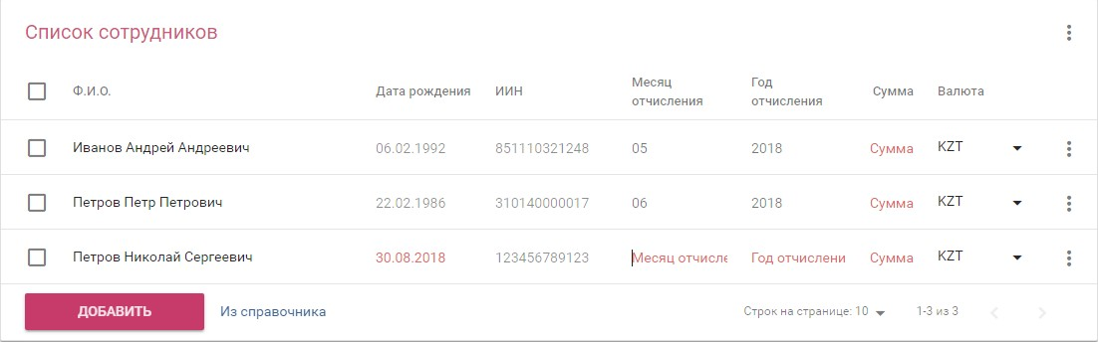

37-cур. Аударымдар кезеңін енгізу
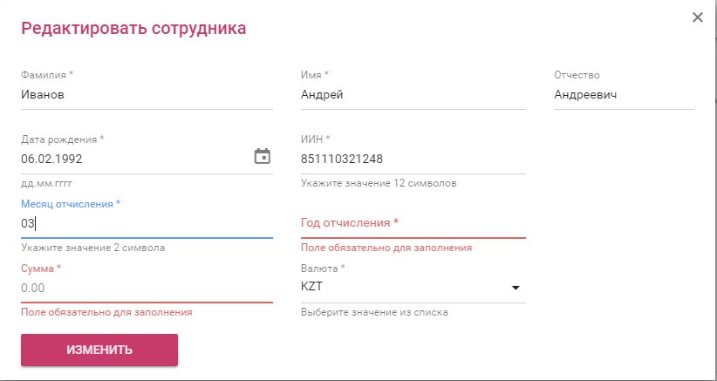
- "Өңдеу" операциясы (" "батырмасы) арқылы шақырылған қызметкердің редакциялау нысанында 38- суретті қараңыз.

38 - сур. Қызметкердің деректерін өңдеу нысаны
Бұдан басқа, аударымдар кезеңі барлық немесе бірнеше қызметкерлер үшін бір мезгілде берілуі мүмкін. Ол үшін тізімдегі қажетті қызметкерлер үшін белгісін орнатыңыз, " " батырмасын басып, "Кезеңді орнату"операциясын орындаңыз. Ашылған нысанда аударым айы мен жылын енгізіп, "Орнату" батырмасын басу керек (39- сурет.).

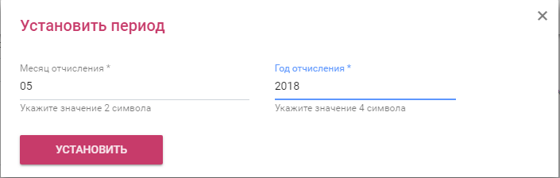

39-сур. Кезеңді орнату

Деректерді өңдеу, жою
Қажет болса, "Өңдеу" операциясының көмегімен сіз қызметкер туралы деректерді өңдей аласыз, ал "Жою" операциясының көмегімен қызметкерді төлем тапсырмасы тізімінен жоя аласыз.

Төлем тапсырмасын сақтау
Төлем тапсырмасы мен қызметкерлер тізімі бойынша қажетті деректерді енгізгеннен кейін батырмасын басу қажет.
 Енгізілген ақпарат сақталады, төлем тапсырмасы "Жасалды" деген жай-күйді қабылдайды және "Құжаттар" міндетінде одан әрі өңдеу үшін қолжетімді болады.

Төлемді тіркеу және банкке беру
Банкке орындау үшін төлем тапсырмасын жібергенге дейін пайдаланушы жасалған құжатты қарауға, қажет болған жағдайда оны редакциялауға немесе жоюға мүмкіндігі бар. Жасалған төлем тапсырмасын қарау, өңдеу және жою операциялары стандартты түрде орындалады (2.4.5-бөлімді қараңыз).
Банкке өңдеуге төлем тапсырмасын беру үшін "" операциясын орындау қажет (2.4.2-бөлімді қараңыз). Қол қойылғаннан кейін (2.4.3-бөлімді қараңыз) және банкке жөнелтілгеннен кейін (2.4.4-бөлімді қараңыз) тапсырма "жіберілді" деген жай-күйді қабылдайды және банк қызметкерлеріне қарау және орындау үшін қолжетімді болады, одан кейін құжат "орындалды" жай-күйін қабылдайды

Валюталық операциялар

Валютаны конвертациялауға өтінімдер
« » міндеті пайдаланушының шоттары арасында валютаны айырбастауға өтінімдерді ресімдеуге арналған.
Тапсырманы іске қосу "Валюталық операциялар → Валютаны айырбастау" мәзірінен орындалады.

Валютаны айырбастауға өтінімді енгізу
 Тапсырма іске қосылғаннан кейін өтінім параметрлерін енгізу нысаны ашылады. Айырбастауға өтінімнің толтырылған нысанының үлгісі 40- суретте көрсетілген.

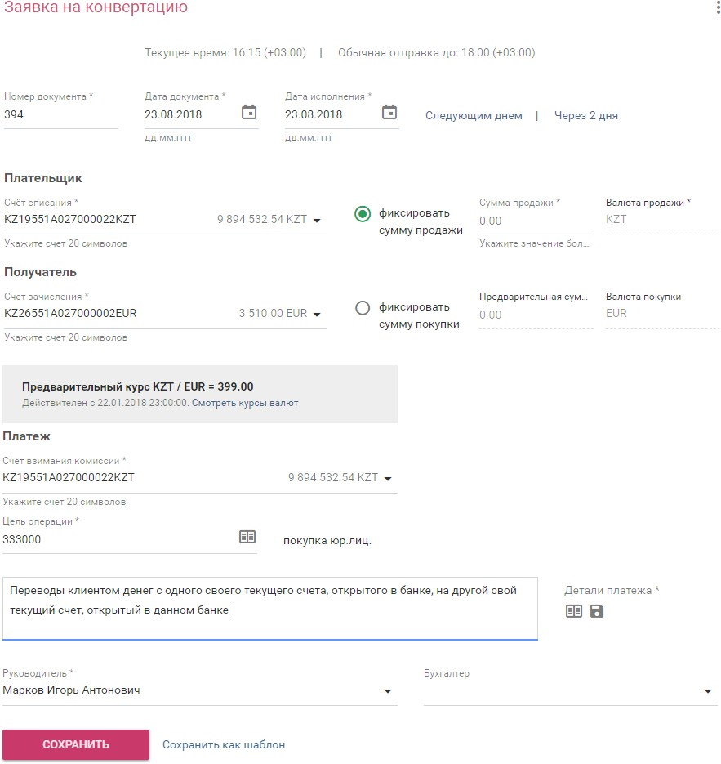

40 - cур. "Айырбастауға өтінім" экрандық нысаны
Нысанда келесі параметрлерді толтыру қажет:
- Құжат нөмірі: автоматты түрде жасалады, қолмен енгізу де қол жетімді.
- Құжат нөмірі: өтінімнің жасалған күні. Автоматты түрде ағымдағы күнмен толтырылады.
- Орындалған күні: өтінімді орындаудың қажетті күні. Автоматты түрде ағымдағы күнмен сәйкес келмеуі мүмкін бірінші ықтимал күнмен толтырылады (мысалы, егер өтінім демалыс күні немесе банк өтінімді өңдемейтін кешке жасалса). Сақтау кезінде енгізілген деректерге байланысты күннің дұрыстығын қосымша тексеру жүргізіледі.

Ескерту: Өтінімді орындау күнін толтыруға ыңғайлы болу үшін жолдың оң жағында "келесі күні" және "2 күннен кейін" батырмалары орналасқан.

"Төлеуші" өрістер тобы:

- Есептен шығару шоты: қаражатты есептен шығару шотының нөмірі. Ашылмалы тізімнен таңдалады.
- Сату сомасын тіркеу: сату сомасын белгілеу үшін қосқыш;
- Сату сомасы / алдын-ала жасалған сома: Сату сомасы (егер "сату сомасын тіркеу" қосқышы орнатылған болса) немесе алдын-ала есептелген айырбастау сомасы;
- Сату валютасы: сатылатын соманың валютасы;
"Алушы" өрістер тобы:
- Есепке алу шоты: қаражатты есепке алу шотының нөмірі. Ашылмалы тізімнен таңдалады;
- Сатып алу сомасын белгілеу: сатып алу сомасын белгілеу үшін қосқыш;
- Сатып алу сомасы / алдын-ала жасалған сома: сатып алу сомасы (егер сатып алу сомасын белгілеу қосқышы орнатылған болса) немесе алдын-ала есептелген айырбастау сомасы;
- Сатып алу валютасы: сатып алынатын соманың валютасы;
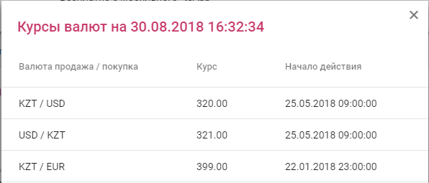
- "Алдын-ала курс" өрісінде алдын-ала есептелген курс туралы ақпарат бар. Сіз банктегі ағымдағы валюта бағамын "" батырмасының көмегімен көре аласыз (4 - сур.):

4 - сур. Валюта бағамдары бар нысанның фрагменті
"Төлем" өрістер тобы:
- Комиссия алу шоты: айырбастау үшін комиссияның есептен шығару шотының нөмірі. Ашылмалы тізімнен таңдалады.
- Операция мақсаты: Операцияның орындалу мақсатының коды және атауы. Каталогтан батырмасы бойынша таңдалады
Ескерту: Операцияны орындау мақсатын таңдағаннан кейін "Төлем мәліметтері" өрісі автоматты түрде толтырылуы мүмкін.
Төлем тетігі: өтінімнің сипаттамасы. Анықтамалықтан " " батырмасы бойынша таңдалады немесе қолмен енгізіледі. Егер енгізілген мән қайта пайдаланылса, "Төлем тетіктері" анықтамалығында осы мәнді сақтау үшін " " батырмасын пайдалануға болады (11.4 бөлімін қараңыз).

Ескерту: Анықтамалықтан мәнді таңдаған кезде "төлем бөлшектері" өрісіне бұрын енгізілген барлық ақпарат ауыстырылады

- Басшы: Құжатқа қол қоюға уәкілетті басшының аты-жөні. Ұйым басшыларының тізімінен таңдалады (тізім ұйымды банкте тіркеу кезінде анықталады)..
- Бухгалтер: Құжатқа қол қоюға уәкілетті бухгалтердің аты-жөні. Ұйым бухгалтерлерінің тізімінен таңдалады (тізім ұйымды банкте тіркеу кезінде анықталады).
Қажетті деректерді енгізгеннен кейін «» батырмасын басу керек.
 Енгізілген ақпарат сақталады, аударма "Жасалды" деген жай-күйді қабылдайды және "Құжаттар" міндетінде одан әрі өңдеу үшін қолжетімді болады.

Өтінімді тіркеу және банкке беру
Орындау үшін өтінімді банкке жібергенге дейін пайдаланушы жасалған құжатты қарауға, қажет болған жағдайда оны редакциялауға немесе жоюға мүмкіндігі бар. Жасалған өтінімді қарау, өңдеу және жою әрекеттері стандартты түрде орындалады (2.4.5 бөлімін қараңыз).
Өңдеуге өтінімді банкке беру үшін операциясын орындау қажет (2.4.2-бөлімін қараңыз). Қол қойылғаннан кейін (2.4.3-бөлімді қараңыз) және банкке жөнелтілгеннен кейін (2.4.4-бөлімді қараңыз) өтінім "Жіберілді" деген жай-күйді қабылдайды және банк қызметкерлеріне қарау және орындау үшін қолжетімді болады, содан кейін құжат "Орындалды" жай-күйін қабылдайды.

Халықаралық төлемге өтінім
«» міндеті халықаралық төлемдерге өтінімдерді дайындауға арналған. Тапсырманы іске қосу "Валюталық операциялар → Халықаралық төлем" мәзір тармағынан орындалады.

Халықаралық төлемге өтінімді енгізу
 Тапсырма іске қосылғаннан кейін өтінім параметрлерін енгізу нысаны ашылады. Толтырылған пішіннің үлгісі 42 және 43суреттерде көрсетілген.

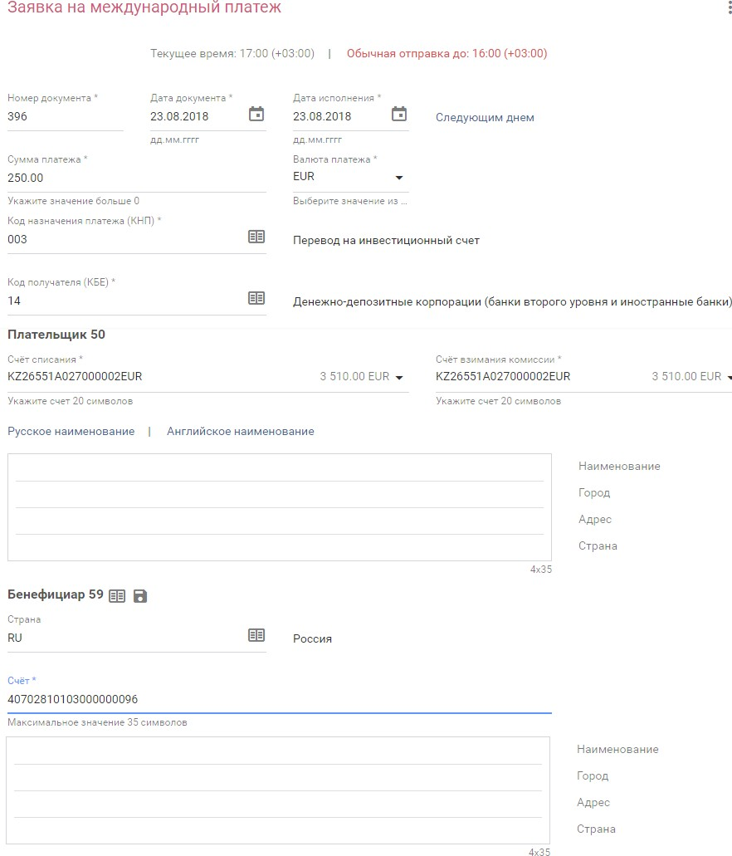

42 - сур. Экрандық "халықаралық төлемге өтінім" (1)

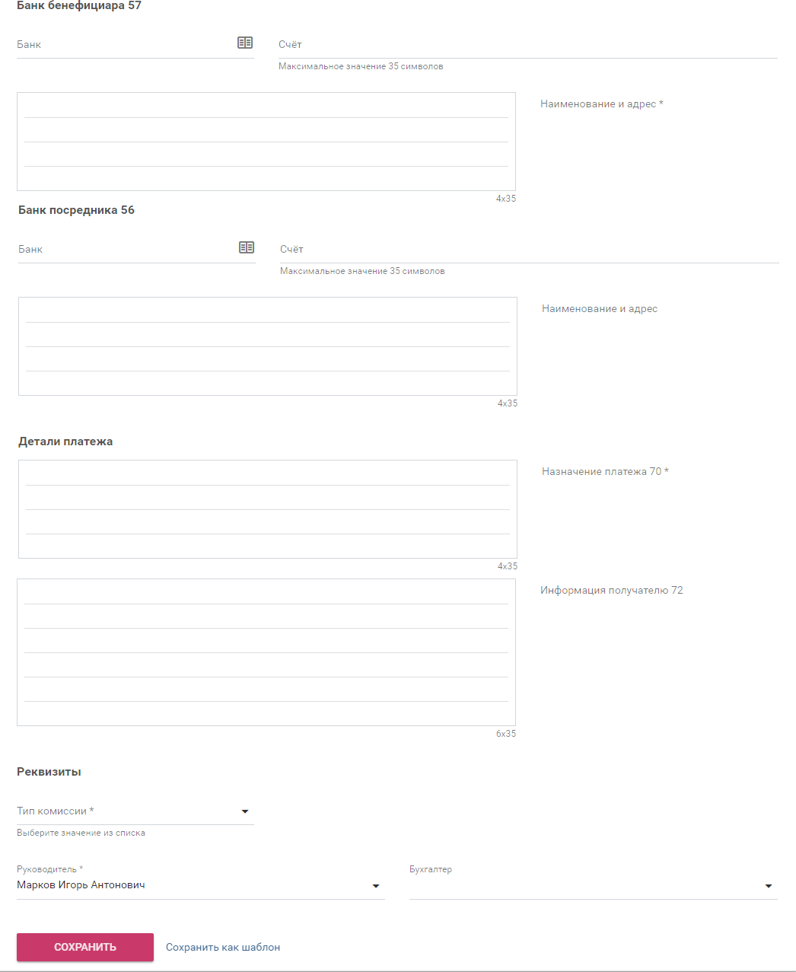

43-cур. Экрандық "халықаралық төлемге өтінім" (2)
Нысанда келесі параметрлерді толтыру қажет:
- Құжат нөмірі: автоматты түрде жасалады, қолмен енгізу де қол жетімді.
- Құжат күні: өтінімнің жасалған күні. Автоматты түрде ағымдағы күнмен толтырылады.
- Орындау күні: өтінімді орындаудың қажетті күні. Автоматты түрде ағымдағы күнмен сәйкес келмеуі мүмкін бірінші ықтимал күнмен толтырылады (мысалы, егер өтінім демалыс күні немесе банк өтінімді өңдемейтін кешке жасалса). Сақтау кезінде енгізілген деректерге байланысты күннің дұрыстығын қосымша тексеру жүргізіледі.

.
Ескерту: Өтінімді орындау күнін толтыруға ыңғайлы болу үшін жолдың оң жағында "келесі күні" батырмасы орналасқан.

- Төлем сомасы: таңдалған валютада конвертацияға арналған сома.
- Төлем валютасы: есептеу валютасының коды. Ашылмалы тізімнен таңдалады.
- Төлем мақсатының коды (КНП): төлем мақсаты туралы мәліметтер. Анықтамалықтан таңдалады.
- Алушының коды (КБе): бенефициар коды. Анықтамалықтан таңдалады.
"Төлеуші 50" өрістер тобы:
- Есептен шығару шоты: қаражатты есептен шығару шотының нөмірі. Ашылмалы тізімнен таңдалады. Егер шот валютасы аударым валютасынан өзгеше болса, айырбастау жүзеге асырылады.
- Комиссия алу шоты: айырбастау үшін комиссияның есептен шығару шотының нөмірі. Ашылмалы тізімнен таңдалады.
- SWIFT жүйесінде ұйымның атауы мен мекенжайын енгізуге арналған өріс. Әр жолға жоғарғы регистрде ең көбі 35 таңба енгізіледі. батырмасын басқанда SWIFT -Банкпен шарт жасасу кезінде көрсетілген Клиенттің атауы ауыстырылады.
батырмасын басқан кезде БСН/ЖСН, ұйымның толық атауы мен мекенжайы ауыстырылады.

«Бенефициар 59» өрістер тобы:
- Ел: төлем алушы елдің екі әріптік коды. Елдер анықтамалығынан таңдалады.
- Шот: алушының корреспондент-банктегі шотының нөмірі.
- Бенефициардың атауы мен мекенжайын енгізуге арналған өріс. Әр жолға жоғарғы регистрде ең көп дегенде 35 таңба латын әріптерімен енгізіледі.
«Банк бенефициара 57» өрістер тобы:
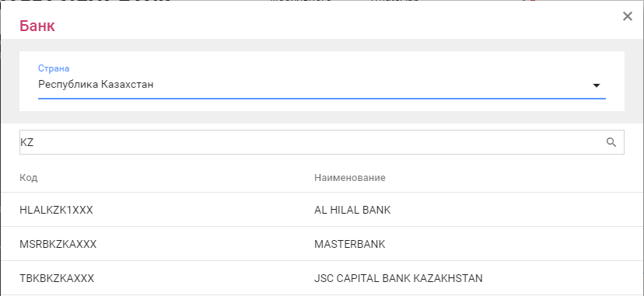
- Банк: Банктің BIC коды. Ол шетелдік банктердің анықтамалығынан таңдалады. Ашылған терезеде алдымен елді таңдау керек, содан кейін сол елдің банктерінің тізімі пайда болады (44-суретті қараңыз).

44-сур. Шетелдік банктердің анықтамалығы

- Шот: төлем алушы банкінің корреспонденттік шотының нөмірі.
- Бенефициар банктің атауы мен мекенжайын енгізуге арналған жол. Әр жолға жоғарғы регистрде ең көп дегенде 35 таңба латын әріптерімен енгізіледі.
«56 Делдал банкі " өрістер тобы 56:
- Банк: Делдал банктің BIC коды және оның атауы. Шетелдік банктердің анықтамалығынан таңдалады.
- Шот: делдал банктің корреспонденттік шотының нөмірі.
- Делдал банктің атауы мен мекенжайын енгізуге арналған өріс. Әр жолға жоғарғы регистрде ең көп дегенде 35 таңба латын әріптерімен енгізіледі.
«Төлем тетіктері» өрістер тобы:
Ескерту: Екі өрістің әр жолында жоғарғы регистрде ең көп дегенде 35 таңба латын әріптерімен енгізіледі.

- Төлем мақсаты (70): төлем мақсаты туралы ақпаратты енгізуге арналған жол.
- Алушыға ақпарат (72): алушыға ақпаратты енгізуге арналған өріс.
- VO: егер RUB төлем валютасы орнатылса және төлеушінің ресей рубліндегі шоты таңдалса, VO кодын енгізуге арналған қосымша мәліметтер қол жетімді (45- сур.). Мәнді қолмен енгізуге немесе батырманың көмегімен каталогтан таңдауға болады
« ».

45- сур. VO кодын енгізу
«Деректемелер»өрістерінің тобы:
- Комиссия типі: деректеме төлем үшін кімнен комиссия алынатынын анықтайды. Мүмкін болатын мәндер:
  - Бенефициар есебінен комиссия: бұл жіберуші аударымнан ешқандай комиссия төлемейтінін білдіреді. Жіберу үшін барлық шығындар аударым сомасынан ұсталады.
  - Жіберуші есебінен комиссия: бұл барлық комиссияларды жіберушінің банкі төлейтінін білдіреді. Бұл жағдайда алушыға аударымның барлық сомасы жетеді (егер делдалдар комиссия алатын болса, онда комиссиялар аударым сомасынан емес, жөнелтушінің банкінен алынады).
  - Бөлінген комиссия: жіберуші тек өзінің комиссиясын төлейді (яғни оның жіберуші Банкі). Қалған комиссиялар (корреспондент-банктер және бенефициар - банк) аударым сомасынан төленеді.
- Басшы: Құжатқа қол қоюға уәкілетті басшының аты-жөні. Ұйым басшыларының тізімінен таңдалады (тізім ұйымды банкте тіркеу кезінде анықталады).

- Бухгалтер: Құжатқа қол қоюға уәкілетті бухгалтердің аты-жөні. Ұйым бухгалтерлерінің тізімінен таңдалады (тізім ұйымды банкте тіркеу кезінде анықталады).
Қажетті деректерді енгізгеннен кейін «» батырмасын басу керек.
 Енгізілген ақпарат сақталады, аударма "Жасалды" деген жай-күйді қабылдайды және "Құжаттар" міндетінде одан әрі өңдеу үшін қолжетімді болады.

Өтінімді тіркеу және банкке беру
Орындау үшін өтінімді банкке жібергенге дейін пайдаланушы жасалған құжатты қарауға, қажет болған жағдайда оны редакциялауға немесе жоюға мүмкіндігі бар. Жасалған өтінімді қарау, өңдеу және жою әрекеттері стандартты түрде орындалады (2.4.5- бөлімін қараңыз).
Өңдеуге өтінімді банкке беру үшін «» операциясын орындау қажет (2.4.2 - бөлімін қараңыз). Қол қойылғаннан кейін (2.4.3-бөлімді қараңыз) және банкке жөнелтілгеннен кейін (2.4.4-бөлімді қараңыз) өтінім "Жіберілді" деген жай-күйді қабылдайды және банк қызметкерлеріне қарау және орындау үшін қолжетімді болады, содан кейін құжат "Орындалды" жай-күйін қабылдайды.

Депозиттер
«» міндеттер тобында ағымдағы клиенттің депозиттік шарттары көрсетіледі және жаңа депозитке өтінім жасау қолжетімді болады.

Депозиттер тізімі
«» тапсырмасы клиенттің қолданыстағы депозиттік шарттарының тізімін және егжей-тегжейін көруге арналған.
Тапсырманы іске қосу "Депозиттер → Депозиттер тізімі" мәзірінен жүзеге асырылады.

Тапсырманың негізгі нысанын сипаттау
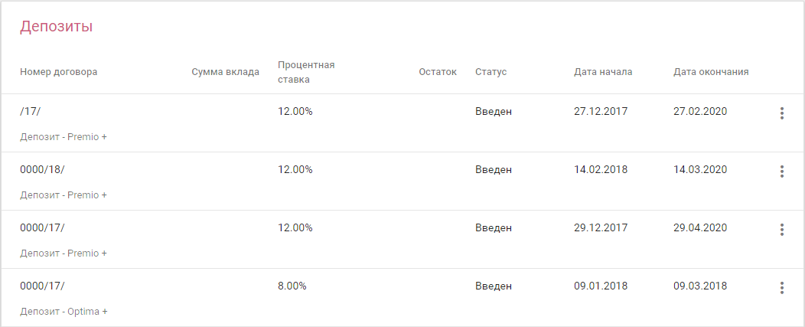
 Тапсырманы іске қосқаннан кейін клиент депозиттерінің тізімі ашылады (46 - сур қараңыз)

46-сур. "Депозиттер" экрандық нысаны
Тізімде әрбір депозиттік шарт бойынша қысқаша ақпарат көрсетіледі: Шарттың нөмірі, салым сомасы, пайыздық мөлшерлеме, қалдық, мәртебе, қолданылу кезеңі.

Депозитті қарау
Депозит бойынша егжей-тегжейлі ақпаратты қарау үшін "Көру" операциясы " " батырмасы бойынша қолжетімді немесе қажетті депозиті бар жолды басу арқылы шақырылған болып табылады.
 Операция басталғаннан кейін депозит параметрлері бар нысан ашылады (47- суретті қараңыз).

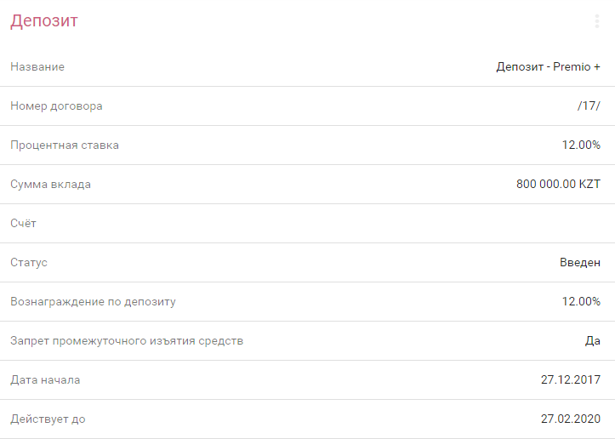

47- сур. Депозит туралы ақпаратты қарау

Депозитке өтінім
Клиенттің кейіннен банкке беру үшін депозит ашуға арналған өтінімдерді ресімдеуі «» тапсырмада орындалады.
Тапсырманы іске қосу "Депозиттер → Депозитке өтінім" мәзірінен жүзеге асырылады.

Өтінім параметрлерін енгізу
 Тапсырманы іске қосқаннан кейін деректерді енгізу нысаны ашылады (48-суреттегі толтырылған нысанның мысалын қараңыз).

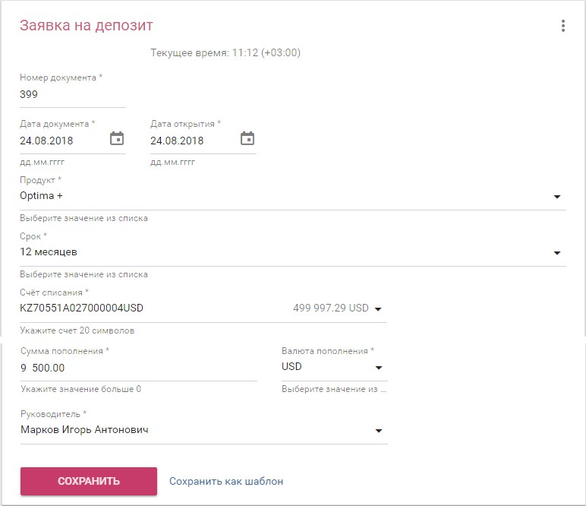

48 - сур. «Депозитке өтінім» экрандық нысаны
Нысанға келесі параметрларды толтыру қажет:
- Құжат нөмірі: автоматты түрде жасалады, қолмен енгізу де қол жетімді.
- Құжат күні: өтінімнің жасалған күні. Автоматты түрде ағымдағы күнмен толтырылады.
- Ашу күні: салымды ашу күні. Автоматты түрде ағымдағы күнмен сәйкес келмеуі мүмкін бірінші ықтимал күнмен толтырылады (мысалы, егер өтінім демалыс күні немесе банк өтінімді өңдемейтін кешке жасалса). Өтінімді сақтау кезінде енгізілген деректерге байланысты күннің дұрыстығын қосымша тексеру орындалатын болады.

Ескерту: Салымды ашу күнін толтыру ыңғайлы болуы үшін жолдың оң жағында "келесі күн" және "2 күннен кейін" батырмалары орналасқан.

- Өнім: депозит ашуға арналған өнімнің атауы. Ашылмалы тізімнен таңдалады.
- Мерзім: депозитті ашу мерзімі. Ашылмалы тізімнен таңдалады.
- Есептен шығару шоты: депозитке аудару үшін қаражатты есептен шығару шоты. Таңдалған өнімнің түріне байланысты ашылмалы тізімнен таңдалады.
- Толтыру сомасы: есептен шығару шотынан аударылатын депозит сомасы.

- Толтыру валютасы: депозитті толтыру валютасының коды. Ашылмалы тізімнен таңдалады. Толтыру валютасы таңдалған шоттың валютасымен сәйкес келуі керек.
- Басшы: құжатқа қол қоюға жауапты басшының аты-жөні. Ашылмалы тізімнен таңдалады.
Қажетті деректерді енгізгеннен кейін «» батырмасын басу керек.
 Енгізілген ақпарат сақталады, өтінім "Жасалды" деген жай-күйді қабылдайды және "Құжаттар" міндетінде одан әрі өңдеу үшін қолжетімді болады.

Өтінімдермен операциялар
Орындау үшін өтінімді банкке жібергенге дейін пайдаланушы жасалған құжатты қарауға, қажет болған жағдайда оны редакциялауға немесе жоюға мүмкіндігі бар. Жасалған өтінімді қарау, өңдеу және жою әрекеттері стандартты түрде орындалады (2.4.5 - бөлімін қараңыз).
Өңдеуге өтінімді банкке беру үшін "" операциясын орындау қажет (2.4.2-бөлімді қараңыз). Құжатқа қол қойып, банкке жібергеннен кейін (2.4.3-бөлімді қараңыз) өтінім "Жіберілді" күйін қабылдайды және банк қызметкерлеріне қарау және орындау үшін қол жетімді болады, содан кейін құжат "Орындалды" күйін қабылдайды.

Кредиттер
«» тапсырмасы ағымдағы клиенттің несие шарттарын көрсетеді және бар кредиттер мен оларды өтеу кестелерін көруге болады. Тапсырманы іске қосу мәзірдің тиісті тармағынан жүзеге асырылады.

Тапсырманың негізгі нысанын сипаттау
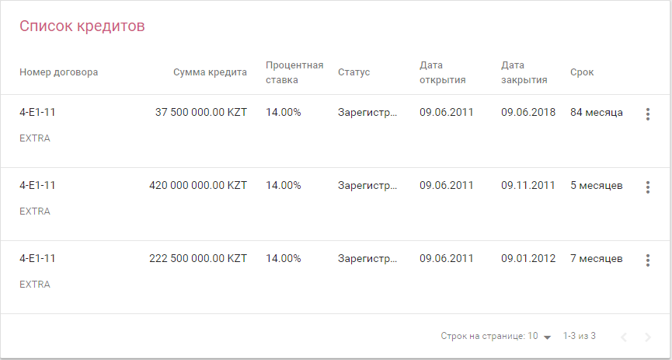
 Тапсырманы іске қосқаннан кейін клиенттің кредит тізімі ашылады (49 - сур. қараңыз.).

49 cур. «Кредиттер тізімі» экрандық нысаны
Тізімде әрбір кредиттік шарт бойынша қысқаша ақпарат көрсетіледі: Шарттың нөмірі, кредит сомасы, пайыздық мөлшерлеме, мәртебе, қолданылу кезеңі, мерзімі және өнімнің атауы.

Кредитті қарау
Кредит бойынша егжей-тегжейлі ақпаратты қарау үшін "Көру" операциясы батырмасы бойынша қолжетімді немесе қажетті кредиті бар жол бойынша шертумен шақырылатын болады.
 Операция басталғаннан кейін кредит параметрлері бар нысан ашылады (50- сур. қараңыз).

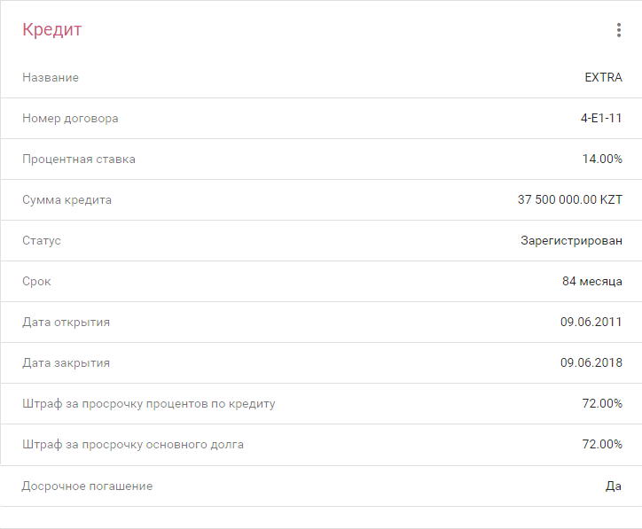

50 - сур. Кредит бойынша ақпаратты қарау

Өтеу кестесін қарау
Кредитті өтеу кестесін көру үшін кредиттер тізіміндегі " " батырмасы бойынша қол жетімді "өтеу кестесі" операциясы немесе таңдап алынған кредитті нақтылау үшін арналған.
 Операция басталғаннан кейін төлем күндері мен сомалары көрсетілген нысан ашылады (51-суретті қараңыз).

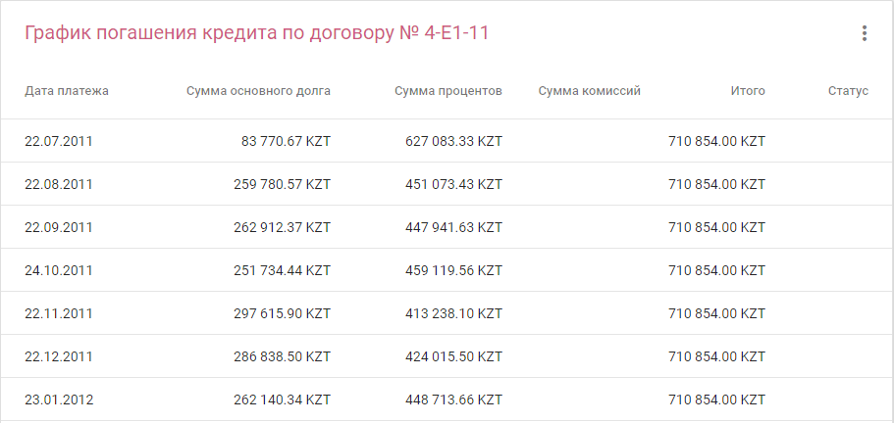

51-сур. Кредитті өтеу кестесін қарау

Кредиттік желілері
«» тапсырмасы ағымдағы клиенттің несие желілерінің шарттарын қарау үшін қолданылады.

Тапсырманың негізгі нысанын сипаттау
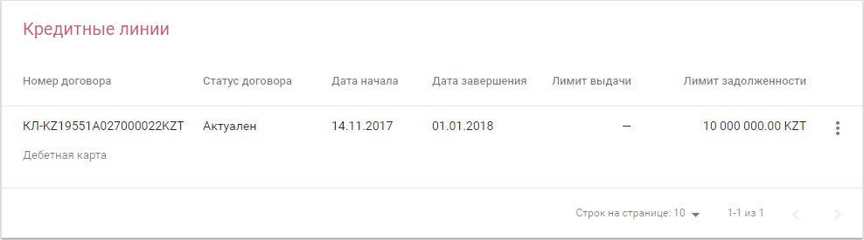
 Тапсырманы іске қосқаннан кейін клиенттің кредиттік желілердің тізімі ашылады (52- суретті қараңыз).

52 - сур. "Кредиттік желілер" экрандық нысаны
Тізімде әрбір кредиттік желі бойынша қысқаша ақпарат көрсетіледі: Шарттың нөмірі мен мәртебесі, қолданылу кезеңі, беру лимитінің сомасы және берешек лимиті.

Кредит желісін қарау
Кредит желісі бойынша егжей-тегжейлі ақпаратты қарау үшін "Көру" операциясы батырмасы бойынша қолжетімді немесе қажетті Шартпен жолды басу арқылы шақырылатын болады.
 Операция басталғаннан кейін несие желісінің параметрлері бар нысан ашылады (53- суретті қараңыз).

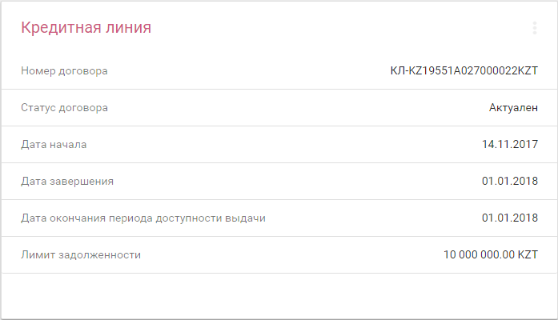

53 - сур. Кредиттік желіні қарау

Кепілдіктер
«» тапсырмасы клиентке ашық кепілдік шарттарын қарау үшін қолданылады.

Тапсырманың негізгі нысанын сипаттау
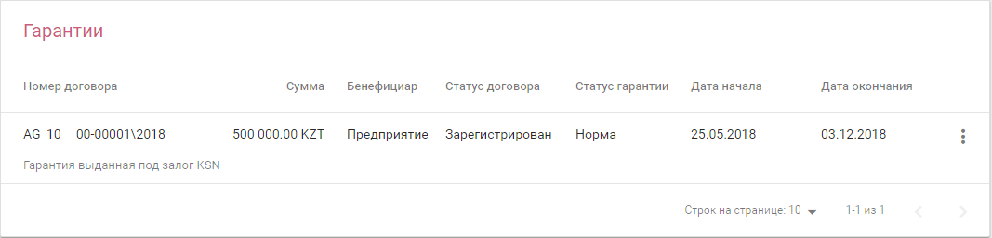
 Тапсырманы іске қосқаннан кейін клиенттің кепілдіктерінің тізімі ашылады (54-сур. қараңыз).

54-сур. Кепілдіктер тізімі
Тізімде әрбір кепілдік бойынша қысқаша ақпарат көрсетіледі: Шарттың нөмірі мен сомасы, бенефициардың атауы, Шарттың мәртебесі және кепілдік мәртебесі, қолданылу кезеңі.

Кепілдікті қарау
Кепілдік бойынша егжей-тегжейлі ақпаратты қарау үшін "Көру" операциясы " " батырмасы бойынша қол жетімді немесе қажетті шарты бар жолды басу арқылы шақырылады.

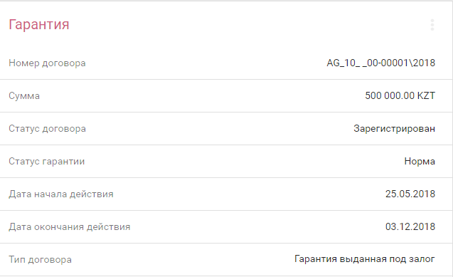
 Операцияны бастағаннан кейін шарт параметрлерімен нысан ашылады (55- сур. қараңыз).
……………………………………………………………………………………………………

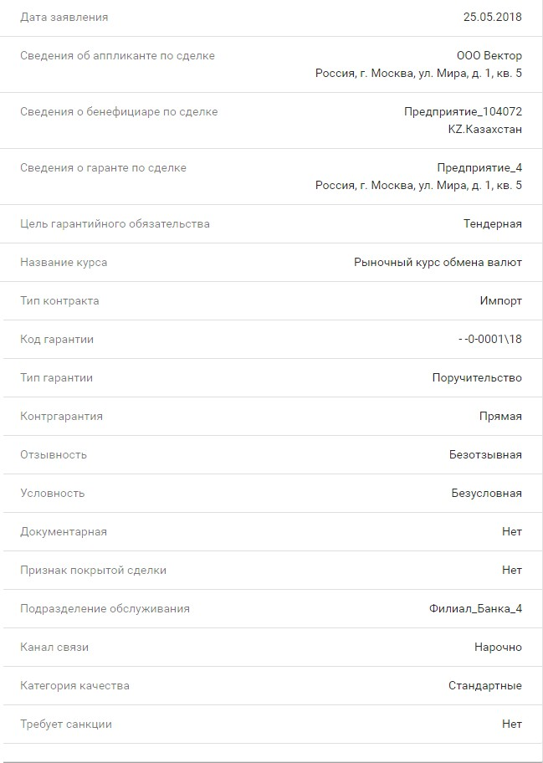

55 - cур. Кепілдікті нақтылау

Анықтамалықтар
Анықтамалықтарды толтыру және жүргізу төлем құжаттарын жасау үдерісін жеңілдетеді және жеделдетеді. Анықтамалықтарға қол жеткізу мәзір бөлімінен жүзеге асырылады.

Контрагенттер
Анықтамалықтың «» деректері төлем құжаттарын жасау кезінде контрагенттің деректемелерін жылдам енгізу үшін пайдаланылады. Тапсырманы іске қосу "Анықтамалықтар → Контрагенттер" мәзірінен орындалады.

Негізгі нысанның сипаттамасы
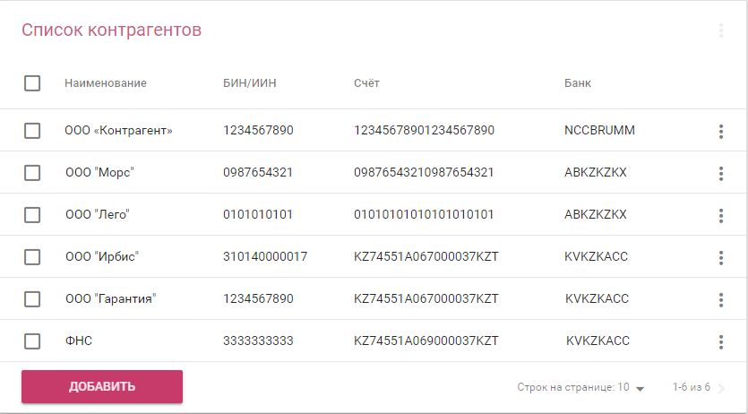
 Тапсырманы іске қосқаннан кейін контрагенттердің тізімі ашылады (56 сур. қараңыз.).

56 - сур. "Контрагенттер тізімі" экрандық нысаны
Тізімде әрбір контрагент бойынша қысқаша ақпарат көрсетіледі: атауы, БСН/ЖСН нөмірі, шот нөмірі және Банктің коды.

Контрагент картасын жасау
Жаңа контрагент құру үшін «» батырмасын басу керек.
 Контрагент деректерін енгізу нысаны ашылады. Толтырылған нысанның үлгісі 57-суретте көрсетілген.

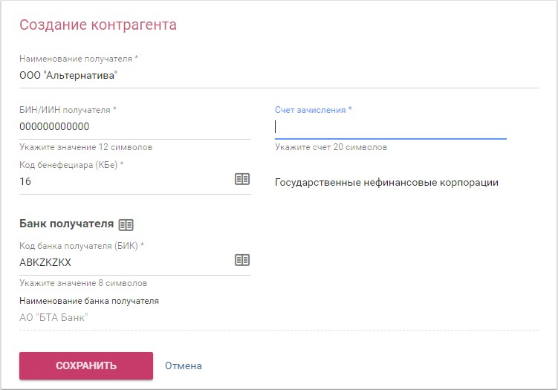

57 -сур. "Контрагент құру" экрандық нысаны
Нысанда келесі параметрлерді толтыру қажет:
- Алушының атауы: контрагент атауы.
- Алушының БСН/ЖСН: контрагенттің бизнес (жеке) сәйкестендіру нөмірі.
- Есепке алу шоты: контрагент шотының нөмірі.
- Бенефициар коды: бенефициардың коды және атауы. Анықтамалықтан таңдалады.
"Алушы Банкі" өрістер тобы:
- Алушы банктің коды (БСК), алушы банктің атауы: анықтамалықтан алушы банкті таңдау кезінде автоматты түрде толтырылады.
Қажетті деректерді енгізгеннен кейін «» батырмасын басу керек.
 Енгізілген ақпарат сақталады, жаңа контрагент контрагенттер тізіміне қосылады.

Операцияларды сипаттау
Контрагенттер тізіміндегі операциялар әр жолдың оң жағында орналасқан " " батырмасы бойынша қол жетімді. Жаппай орындау үшін тек "Жою" операциясы қол жетімді, "Өңдеу" операциясы әр контрагент үшін бөлек орындалады.

Редакциялау
Контрагенттің деректерін редакциялауға көшу " " батырмасы бойынша немесе контрагентпен жолды басу арқылы жүзеге асырылады.

 Контрагент деректерін түзету нысаны ашылады.
Контрагент карточкасына өзгерістер енгізу жаңа карточканы жасауға ұқсас орындалады (11.1.2-бөлімді қараңыз).

Өшіру
Жазбаны/жазбаларды жою үдерісінде операцияның орындалуын растайтын сұрау пайда болады. Пайда болған терезеде "" батырмасын басқаннан кейін жазба біржола жойылады.

Шетелдік контрагенттер
Анықтамалықтың "" деректері төлем құжаттарын жасау кезінде шетелдік контрагенттің деректемелерін жылдам енгізу үшін пайдаланылады. Тапсырманы іске қосу "Анықтамалықтар → Шетелдік контрагенттер" мәзірінен орындалады.

Негізгі нысанның сипаттамасы
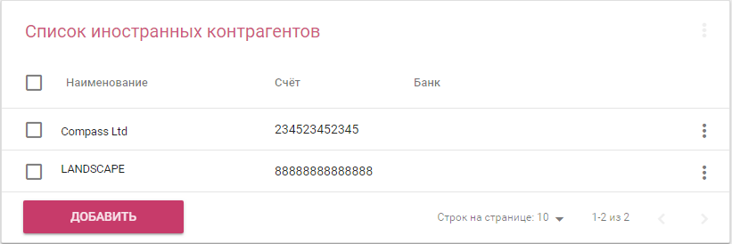
 Тапсырманы іске қосқаннан кейін шетелдік контрагенттердің тізімі ашылады (58- суретті қараңыз).

58- сур. «Шетелдік контрагенттердің тізімі» экрандық нысан

Тізімде әрбір шетелдік контрагент бойынша қысқаша ақпарат көрсетіледі: атауы, ағымдағы банктегі шоттың нөмірі және бенефициар банктегі шоттың нөмірі.
Тізімдегі жазбалар бойынша операцияларды орындау 11.1.3-бөлімде келтірілгенге ұқсас жүзеге асырылады.

Шетелдік контрагенттің карточкасын жасау
Жаңа шетелдік контрагент құру үшін «» батырмасын басу қажет.
 Контрагент деректерін енгізу нысаны ашылады. Толтырылған нысанның үлгісі 59 - суретте көрсетілген.

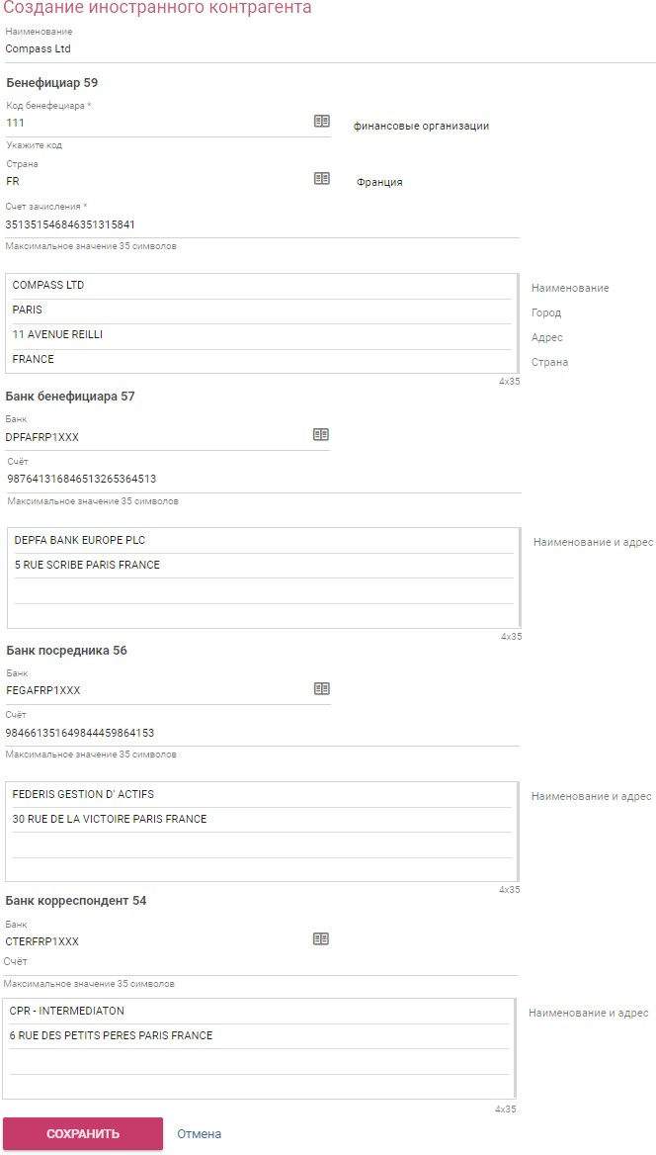

59 - сур. «Шетелдік контрагенттің» экрандық нысаны

Нысанға келесі параметрлерді толтыру қажет:
* Атауы: шетелдік контрагенттің атауы.
"Бенефициар 59" өрістер тобы:
* Бенефициардың коды (КБе): бенефициардың коды және атауы. Анықтамалықтан таңдалады.
* Ел: екі әріптік код және төлем алушы елдің атауы. Елдер анықтамалығынан таңдалады.
* Есепке алу шоты: алушының корреспондент-банктегі шотының нөмірі.
* Бенефициардың атауы мен мекенжайын енгізуге арналған өріс. Әр жолға жоғарғы тізімдемеден ең көп дегенде 35 таңба латын әріптерімен енгізіледі.
"Бенефициар 57 банкі" өрістер тобы:
* Банк: банктің BIC коды. Ол шетелдік банктердің анықтамалығынан таңдалады. Ашылған терезеде алдымен елді таңдау керек, содан кейін сол елдің банктерінің тізімі пайда болады (суретті қараңыз. 44).
* Шот: төлем алушы банктің корреспонденттік шотының нөмірі.
* Бенефициар банктің атауы мен мекенжайын енгізуге арналған жол. Әр жолға жоғарғы регистрде ең көп дегенде 35 таңба латын әріптерімен енгізіледі.
"Делдал Банкі 56" және "корреспондент Банк 54" өрістерінің топтары:
"Банк", "Шот" жолдары және банктердің атауы мен мекенжайын енгізуге арналған жол жоғарыда келтірілген сипаттамаға ұқсас толтырылады.
Қажетті деректерді енгізгеннен кейін «» батырмасын басу керек.
 Енгізілген ақпарат сақталады, контрагент шетелдік контрагенттер тізімінде пайда болады.

Қызметкерлер
«» анықтамалығы тізімдері бар төлем құжаттарын жасау кезінде қызметкерлердің деректемелерін жылдам қосуға арналған. Тізімдік төлемдермен жұмыс сипаттамасы 5.4-бөлімде қамтылған.
Тапсырманы іске қосу "Анықтамалықтар → Қызметкерлер" мәзірінен орындалады.

Негізгі нысанның сипаттамасы
 Тапсырманы іске қосқаннан кейін қызметкерлер тізімі ашылады (60 - суретті қараңыз).

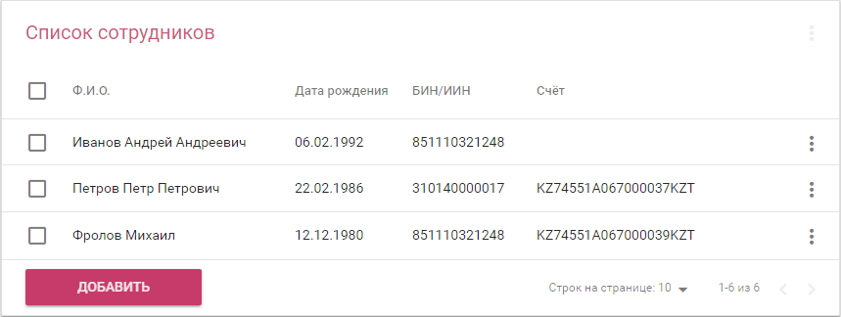

60 - сур. "Қызметкерлер тізімі "экрандық нысаны

Тізімде әрбір қызметкер бойынша қысқаша ақпарат көрсетіледі.

Тізімдегі жазбалар бойынша операцияларды орындау 11.1.3-бөлімде келтірілгенге ұқсас жүзеге асырылады.

Қызметкер карточкасын ашу
Жаңа қызметкерді жазу үшін «» батырмасын басу керек.
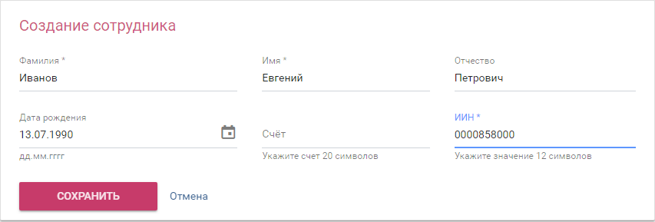
 Қызметкердің деректерін енгізу нысаны ашылады. Толтырылған нысанның үлгісі 61- суретте көрсетілген..

61 - сур. "Қызметкерді құру" экрандық нысаны
Нысан параметрлерінің сипаттамасы төменде келтірілген:
- Тегі, Аты, Әкесінің аты: қызметкердің тегі, аты және әкесінің аты.
- Туған күні: қызметкердің туған күні. Қолмен енгізіледі немесе күнтізбеден таңдалады.
- Шот: қызметкердің жеке немесе карточкалық шотының нөмірі.
- ЖСН: контрагенттің жеке сәйкестендіру нөмірі.
Қажетті деректерді енгізгеннен кейін «» батырмасын басу керек.
 Енгізілген ақпарат сақталады, контрагент шетелдік контрагенттер тізімінде пайда болады.

Төлем тетігі
«» анықтамалығы төлем құжаттарын жасау кезінде "Төлем тетіктері" өрісін тез толтыруға арналған.
Тапсырманы іске қосу «Анықтамалықтар → төлем мәліметтері» мәзір элементінен орындалады.

Негізгі нысанның сипаттамасы
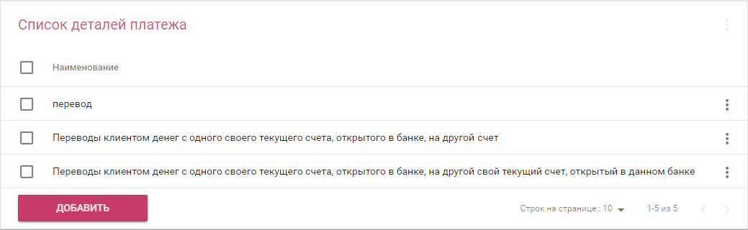
 Тапсырманы іске қосқаннан кейін төлем туралы мәліметтер тізімі ашылады (62- сур. қараңыз.).

62 - сур. «Төлем тетіктерінің тізімі» экрандық нысан
Тізімдегі жазбалар бойынша операцияларды орындау 11.1.3-бөлімде келтірілгенге ұқсас жүзеге асырылады.

Төлем мәліметтерін жасау
Төлем мәліметтері туралы жаңа жазбаны жасау үшін «» батырмасын басу қажет.
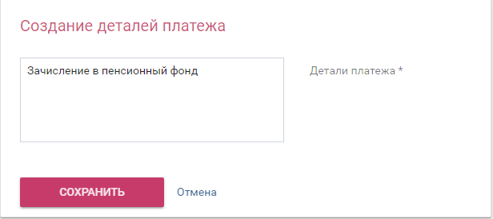
 Төлем бөлігінің атауын енгізу үшін пішін ашылады. Толтырылған нысанының үлгісі 63-суретте көрсетілген.
63 сур. "Төлем тетіктерін жасау" экран нысаны
"Төлем туралы тетіктер" өрісіне кез-келген қажетті мәтінді енгізуге болады.
Қажетті деректерді енгізгеннен кейін «» батырмасын басу керек.
 Енгізілген ақпарат сақталады, төлем мәліметтері тізімде пайда болады.

Шаблондар
«» тапсырмасы шаблондар тізімін көруге және шаблон негізінде төлем құжатын жасауға жылдам өтуге арналған. Шаблондарды жасау төлем құжаттарын жасау кезінде тікелей жүзеге асырылады және ағымдағы тапсырмадан қол жетімді емес.

Тапсырманың негізгі нысанын сипаттау
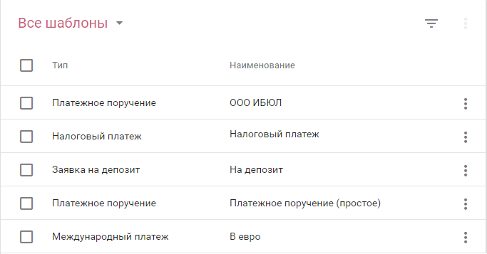
 Тапсырманы іске қосқаннан кейін шаблондар тізімі ашылады ( 64 -суретті қараңыз).
64 - сур. Құжаттар шаблондарының тізімі
Тізімде шаблон түрі, яғни шаблон жасалған төлем құжатының түрі және пайдаланушы белгілеген шаблон атауы көрсетіледі.
Тізім ағымдағы пайдаланушы жасаған үлгілерден жасалады.

Операциялардың сипаттамасы
Шаблодар тізіміндегі әрекеттер әр жолдың оң жағында орналасқан батырмасы арқылы қол жетімді. Жаппай орындау үшін тек "Жою" операциясы қол жетімді, "Құжат жасау" операциясы әр шаблон үшін бөлек орындалады.

Құжатты құры
Таңдалған шаблон негізінде құжат жасауға көшу " " батырмасы арқылы немесе шаблоны бар жолды басу арқылы.
- Төлем құжатының деректерін енгізу үшін нысан ашылады.
Ашылған нысанның түрі шаблонның төлем құжатының түріне байланысты болады.
Әр түрлі құжаттардың толық сипаттамасы 5-бөлімде келтірілген.

Өшіру
Жазбаны/жазбаларды жою үдерісінде операцияның орындалуын растайтын сұрау пайда болады. Пайда болған терезеде "" батырмасын басқаннан кейін жазба біржола жойылады.

БАПТАУЛАР
Мәзір бөлімі "" ағымдағы пайдаланушыға жеке деректерді көруге және қажет болған жағдайда құпия сөзді өзгертуге мүмкіндік береді.

Құпия сөзді ауыстыру
Қауіпсіздікті қамтамасыз ету мақсатында жүйені аутентификациялау үшін пайдаланушының құпия сөзінің қолданылу мерзімі шектелген (банкте бапталған). Құпия сөздің жарамдылық мерзімі аяқталғаннан кейін жүйе жаңа құпия сөзді орнатуды талап етеді.
Ескерту: Құпия сөздің жарамдылық мерзімін банк белгілейді..

Құпия сөзді жарамдылық мерзімінің аяқталуын күтпей-ақ, кез келген сәтте өзгертуге болады. Бұл үшін тапсырма «».
Тапсырманы іске қосу «Баптаулар → Құпия сөздң ауыстыру» мәзір элементінен орындалады.
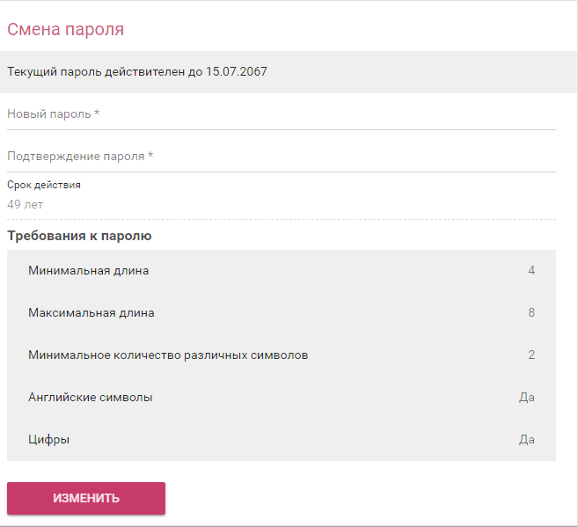
 Жаңа құпия сөзді енгізу үшін нысан ашылады (65 - суретті қараңыз).

65 - сур. «Құпия сөзді өзгерту» экрандық нысан (1)
Жаңа құпия сөзді орнату үшін:
- "Жаңа құпия сөз" өрісінде жаңа құпия сөзді көрсету;
- "Құпия сөзді растау" өрісіне жаңа құпия сөзді қайта енгізу қажет.

Ескерту: Таңбалардың ұзындығын, ең аз санын, тіркелімді есепке алуды, құпия сөзге сандарды міндетті түрде қосуды, парольдерді қайта пайдалану мүмкіндігін банк белгілейді. Қарапайым сөздерді, фамилияларды, туған күндерді пайдалану ұсынылмайды.
Деректерді енгізгеннен кейін «» сін басыңыз.
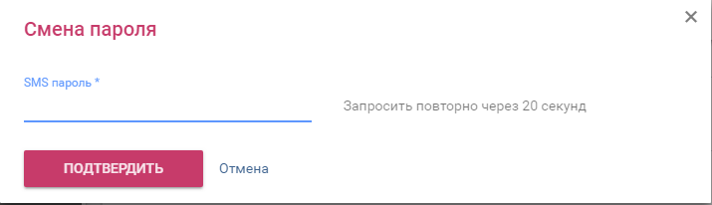
 Құпия сөздің өзгеруін растау үшін нысан ашылады. Растау опциясын банк орнатады, мысалы, ескі құпия сөзді, SMS құпия сөзін және т.б. енгізу қажет болуы мүмкін (66- суреттегі мысалды қараңыз).

66- сур. «Құпия сөзді өзгерту» экрандық нысан (2)
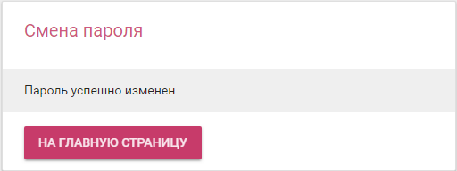
Растау кодын енгізгеннен кейін "" сін басу керек. Егер растау коды дұрыс енгізілсе, парольді сәтті өзгерту туралы ақпараттық хабарлама пайда болады (67-суретті қараңыз.).

67-сур. Құпия сөзді сәтті өзгерту туралы хабарлама

Пайдаланушы профилін қарау
«» тапсырмасы тек ағымдағы пайдаланушы туралы жалпы ақпаратты көруге арналған. Көрсетілген деректердің көлемі банкте реттеледі.

Пайдаланушы профиліндегі деректерді көрсету мысалы 68-суретте көрсетілген.

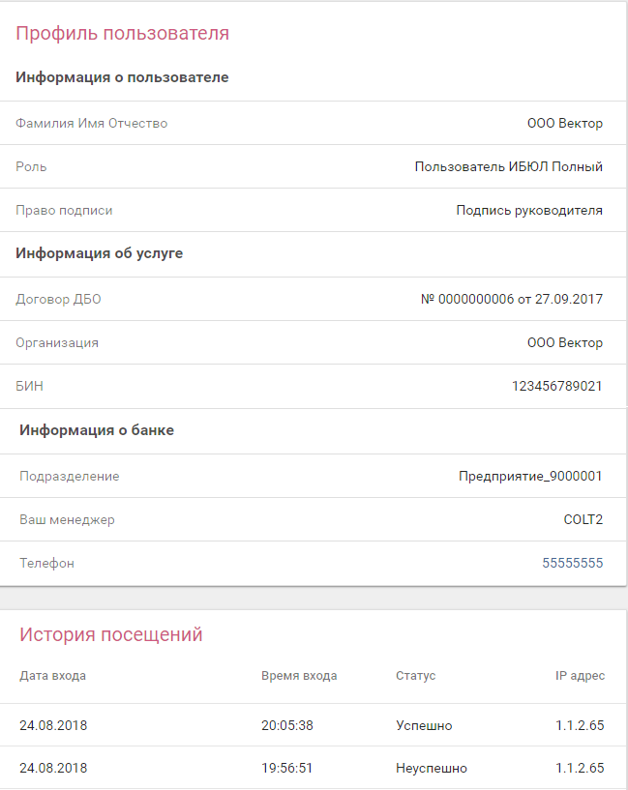

68 - сур. "Пайдаланушының профилі" экрандық нысаны

Банкпен хат алмасу
«» мәзір бөлімі пошта клиентінің аналогы болып табылады және Банкпен электрондық пошталармен алмасу үшін қолданылады.

Хат жазу
«» тапсырмасы банкке хат жазуға және жіберуге арналған.
Жаңа хат нысанының үлгісі 69-суретте көрсетілген.
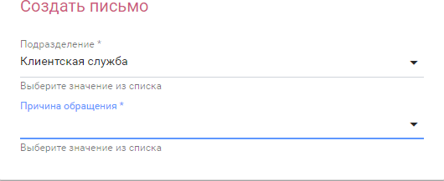

69-сур. «Хат жазу» экрандық нысан
Өтініштің бөлімшесін және себебін (түрін) таңдағаннан кейін нысанға қосымша өрістер қосылады, олардың тізімі өтініштің таңдалған түрімен анықталады (70 - сурет). Өтініштің кейбір түрлері электрондық қолтаңбаны талап етуі мүмкін (өтініштің әрбір түріне қол қою қажеттілігін банк белгілейді).

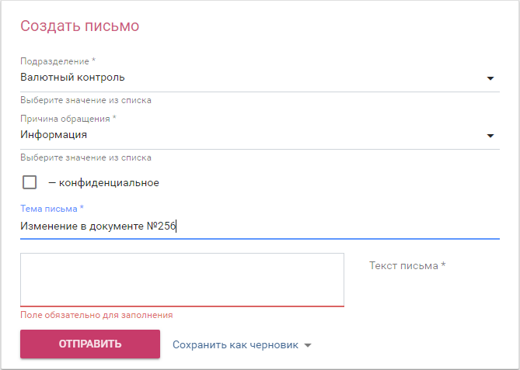

70 - cур. Кеңейтілген «Хат жазу» экрандық нысаны

Нысанда хаттың тақырыбын және хаттың мәтінін толтыру міндетті. Қажет болса, құпиялылық белгісін орнатуға болады.
"« батырмасы арқылы ашылмалы тізім ашылады, онда хатты жоба немесе шаблон ретінде сақтау пәрмендерін таңдайсыз.
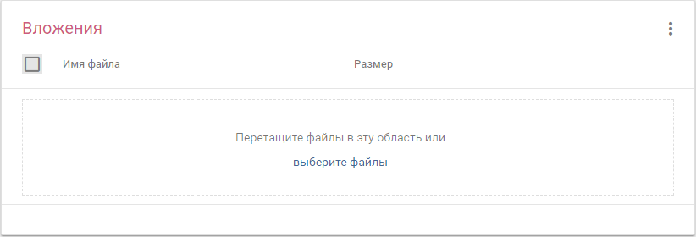
Беттің төменгі жағында файлдарды хабарламаға бекітуге арналған блок бар (71-сурет).

71-сур. " Тіркемелер" блогы

Файлды бекіту үшін оны "Тіркемелер" блогының өрісіне апарып тастау керек
немесе сілтемесі басу керек және қажетті файлдың жолын көрсетіңіз немесе « » батырмасын пайдаланып "Жүктеу" әрекетін орындаңыз. Файлды жою үшін « » батырманың көмегімен шақырылған " Жою " әрекетін пайдалану керек
Қажетті өрістерді толтырғаннан кейін «» батырмасын басу керек.

Кіріс хаттар
«» міндеті Банктің кіріс хабарламаларының тізімін қамтиды. Мәзірдегі тапсырма атауының жанында қандай да бір санның болуы жаңа оқылмаған хабарламалар туралы айтады — .
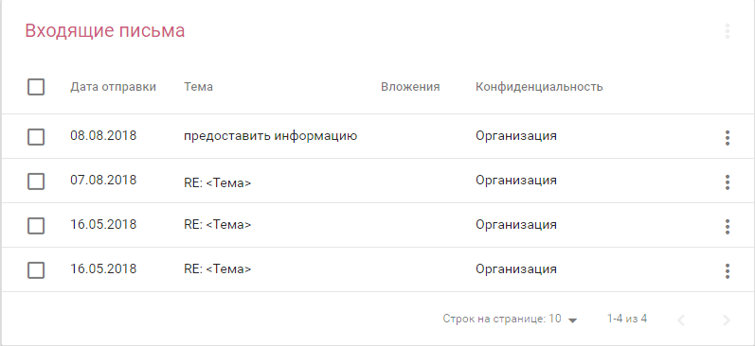
Кіріс хабарламалардың тізімі бар нысан 72-суретте көрсетілген.

72-сур. Кіріс хаттар тізімі
Таңдалған хатқа арналған «» батырмасын пайдаланып, "Көру" және "Жауап беру"әрекеттерін орындауға болады. Хабарламаны қарау нысаны 73-суретте көрсетілген..

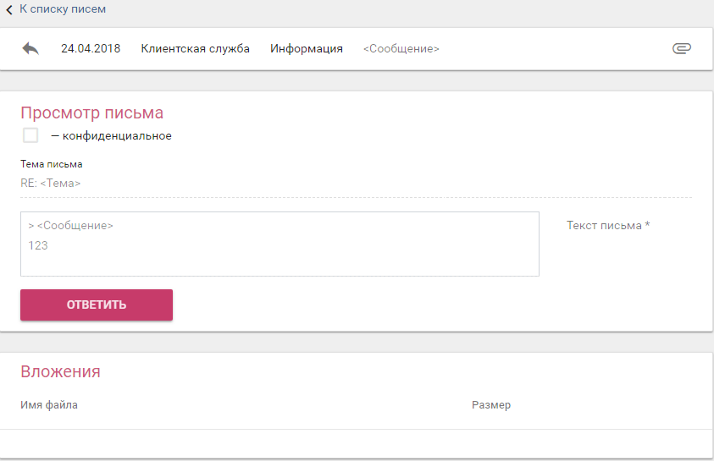

73-сур. Хабарламаны қарау
Жоғарғы жолда жауап берілген хат болып табылатын хатқа сілтеме көрсетіледі.

Жіберілген хаттар
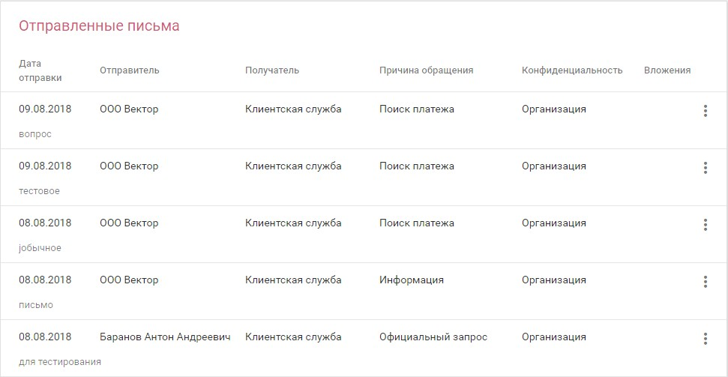
«» тапсырмасында пайдаланушы жіберген хабарламалардың тізімі бар (74 - сурет).

74 - сур. Жіберілген хаттар тізімі
батырмасы арқылы таңдалған хатты көруге болады.

Черновиктер
« » тапсырмасы пайдаланушы жоба ретінде сақтаған және банкке жіберілмеген Шығыс хаттарының тізімін қамтиды (72-сурет.). Жіберілмеген хаттар саны мәзірдегі тапсырма атауының жанындағы тиісті санмен белгіленеді — .
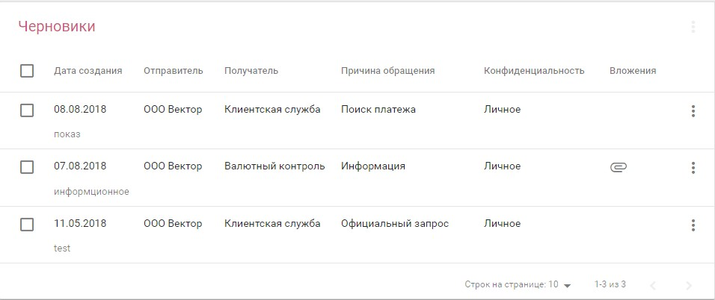
75 - суретте жоба хаттарының тізімі бар нысан көрсетілген.

75 - сур. «Черновики» экрандық нысаны

Таңдалған хатқа арналған батырмасын пайдаланып, "Көру", "Жою", "Өңдеу" және "Жіберу" әрекеттерін орындауға болады.

Хаттардың шаблондары
«» тапсырмасы пайдаланушы шаблон ретінде сақтаған шығыс хаттарының тізімін қамтиды (76 - сурет).

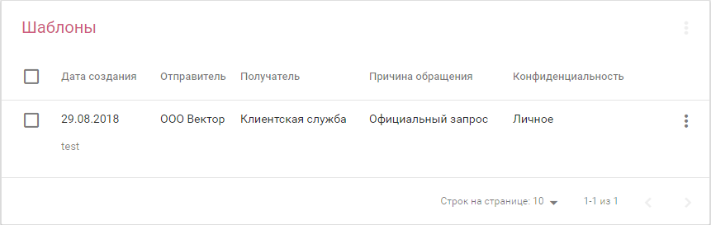

76-сур. Шаблондар тізімі

Шаблон бойынша жаңа хат жасау үшін батырмасын басып, "Жасау"операциясын орындау керек. Нысанды толтыру тәртібі 14.1-бөлімде қарастырылған.
батырмасының көмегімен, сондай-ақ, таңдалған шаблон үшін "Көру", "Жою" және "Өңдеу" әрекеттерін орындауға болады.

Тарату
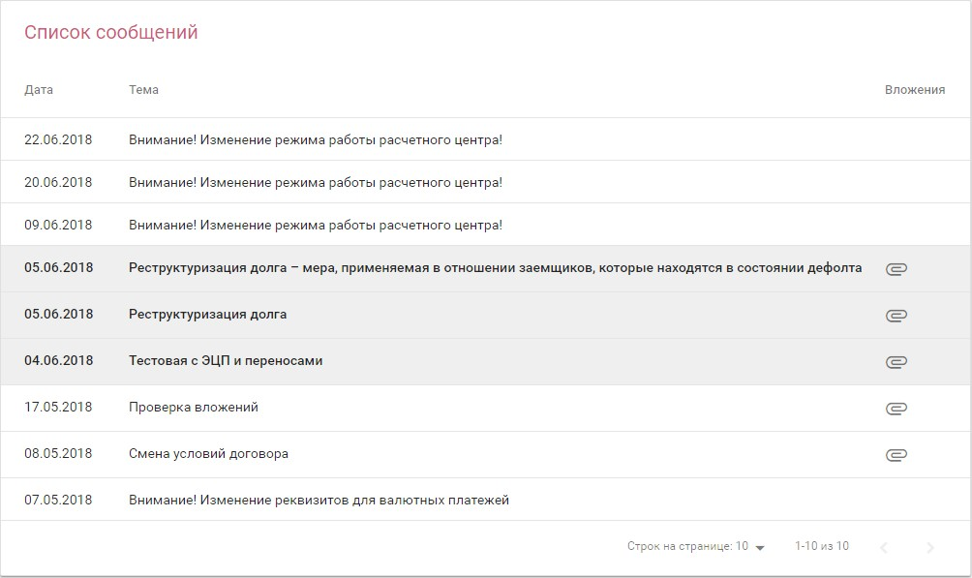
«» тапсырмасы банк хабарламаларының тізімін қамтиды (77 - сур).

77 - сур. Хабарламалар тарату тізімі
Хабарламаны көру үшін оны тінтуырмен басу керек (78- сурет).

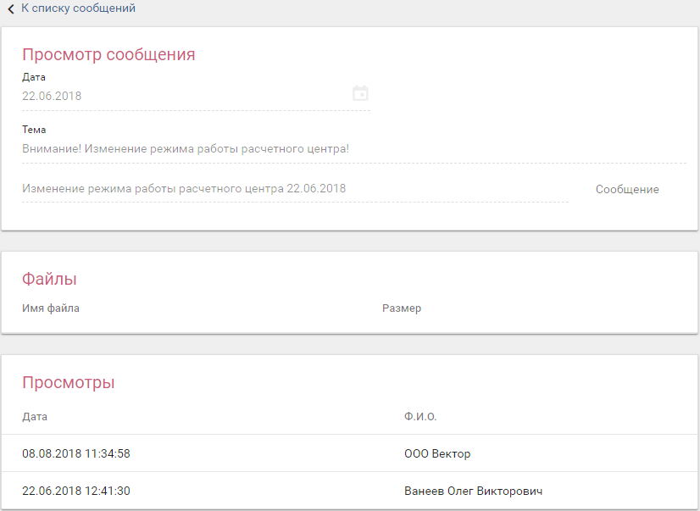

78- сур. Хабарламаны көру

Ақпарат

Валюта бағамы
Ұлттық банк валюталарының өзекті бағамдарын қарау мәзір бөлімінде қолжетімді "" міндетінде орындалады.

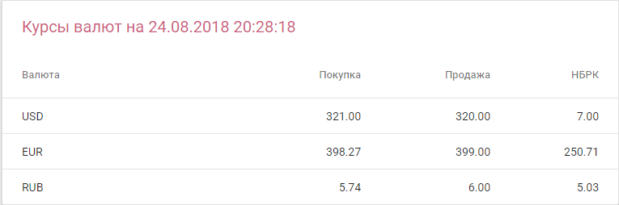
Тапсырманың негізгі нысанының үлгісі 79 - суретте көрсетілген.

79 - сур. Валюта бағамы туралы ақпарат

Валюта бағамдары бойынша ақпарат ҰБ ресми сайтындағы ақпаратқа сәйкес келеді.

Құжаттарды импорттау
«» тапсырмасында МТ және 1С форматтарында төлем құжаттарының импорты орындалады.
Барлық сәтті импортталған құжаттар тапсырмасында қол жетімді болады.
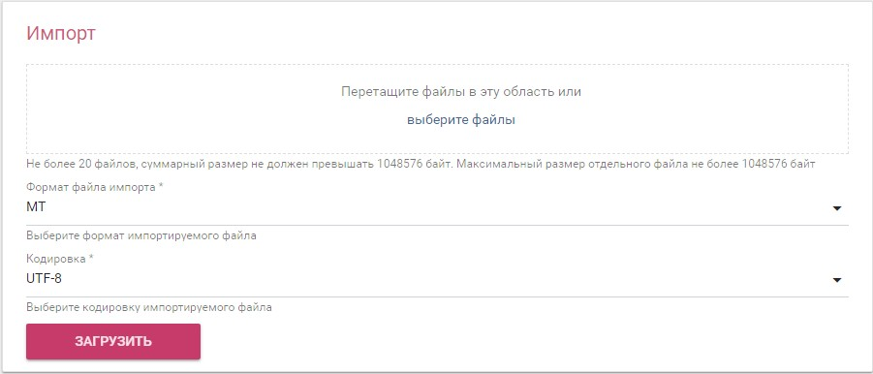
Тапсырманың негізгі нысаның үлгісі 80 - суретте көрсетілген.

80 - сур. Құжатты импорттауға арналған нысан
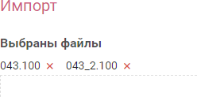
Файлдарды импорттау үшін оларды осы аймаққа сүйреп апарыңыз немесе
батырмасын басып, файлдардың жолын көрсетіңіз. Таңдалған файл атаулары нысан тақырыбының астында көрсетіледі (81- сурет):

81- сур. Таңдалған файлдар туралы ақпарат
Қажетті файлдарды таңдағаннан кейін олар үшін форматты (MT немесе 1C) көрсетіп, кодтауды таңдау керек. Әрі қарай «» батырмасын басу керек.
Импорт нәтижелері туралы ақпарат бар бет ашылады. Егер импорт сәтті болса, жүктелген құжаттар «» тапсырмасында қол жетімді болады.

